Пояснительная записка

Скажи мне и я забуду, покажи мне и я запомню, дай мне действовать самому и я научусь!
Китайская мудрость

Одним из самых критических моментов в жизни детей-сирот и детей, оставшихся без попечения родителей, является их переход из-под опеки государства к самостоятельной жизни. Состояние воспитанников ЦПД , стоящих на пороге выхода из учреждения, чаще всего характеризуется как растерянность перед самостоятельной жизнью. Несмотря на наличие формального множества открывающихся перед ними перспектив, они испытывают значительные трудности в выборе дальнейших жизненных путей. Выпускники ЦПД находятся чаще всего в состоянии психологического стресса.
Объясняется это тем, что при выходе из учреждения выпускникам ЦПД фактически предстоит решить две сложные задачи: перейти на самостоятельное жизнеобеспечение и выстроить границы своего нового жизненного пространства.
Наиболее характерными затруднениями выпускников в период постинтернатной адаптации являются: проблемы эмоционального и личностного развития; неумение выстраивать межличностные и семейные взаимоотношения; трудности профессионального самоопределения, дальнейшего профессионального образования и трудоустройства; отсутствие опыта самостоятельной организации быта и досуга, непрактичность; необходимость ориентации в системе служб социальной поддержки; правовая некомпетентность; угроза возврата в кризисные условия после выпуска.
Для подготовки к самостоятельной жизни воспитанников в возрасте 16-17 лет включительно, проживающих в ЦПД, разработан план «Моя грамотность ». Этот план помогает совершенствовать у воспитанников финансово-экономические навыки самоорганизации и развивать компетенции, необходимые им для будущей успешной социализации и приобретения опыта жизни в обществе.

«Моя грамотность»
(обучение финансовой грамотности, направленное на формирование навыков принятия эффективных решений в сфере управления сбережениями)

Введение

На сегодняшний день обучение финансовой грамотности населения - одна из приоритетных задач, поставленная на государственном уровне. Финансовая грамотность – это базовая составляющая финансовой культуры, которая включает в себя знания, навыки, умения в финансовой сфере, формирование которых определяет способность человека эффективно выполнять различные социальноэкономические роли: домохозяина, инвестора, налогоплательщика и т.д.
В современном быстро меняющемся мире умение принимать грамотные финансовые решения иногда оказывается одним из главных условий выживания. Планирование бюджета является обязательным навыком, необходимым для успешного существования, пусть даже это личный бюджет одного человека. Такие умения принято называть финансовой грамотностью. Однако не все члены общества имеют возможность получить знания по финансовой грамотности в семье.
Часть выпускников из числа детей сирот и детей, оказавшихся в трудной жизненной ситуации, оказываются не вполне готовыми к самостоятельному жизнеустройству, как в бытовом, так и в социально-экономическом аспекте. Эти дети обладают в целом низкой социальной компетентностью, поэтому необходимо обучить подростков тем умениям, которые будут нужны для оптимального поведения в современных условиях финансового мира. Они переходят во взрослую жизнь, осваивая некоторые новые для себя роли взрослого человека. Поэтому в ходе обучения важно опираться на личные потребности воспитанника, не только формировать в нём умение действовать в сфере финансов, но и подключать внутренние механизмы самоопределения. Нужно научить его не бояться взрослой жизни и показать, что существуют алгоритмы действия в тех или иных ситуациях финансового характера. В то же время основным умением, формируемым у подростков, является умение оценивать финансовую ситуацию, выбирать наиболее подходящий вариант решения проблемы.
Программа «Моя финансовая грамотность» направлена на организацию обучения финансовой грамотности для детей-сирот, приблизившихся к выпуску из учреждения во взрослую жизнь. Программа предполагает проведение обучающего курса, проведение мастер-классов в ЦПД с использованием современных методов обучения. Это позволит значительному количеству выпускников подготовиться к жизни вне детского дома, получив базовые основы управления своими денежными средствами, принятия грамотных решений при реализации финансовых планов. По итогам обучения у воспитанников ожидается формирование ряда понятий: понять, откуда берутся деньги; что такое финансовое благополучие человека; как заработать деньги и что необходимо сделать для этого; как правильно планировать расходы и что такое личное финансовое планирование; как организовать бюджет будущей семьи.
В наше общество придут граждане, способные адекватно воспринимать социальную жизнь, войти в нее как равноправные члены общества и научиться приносить пользу себе и окружающим людям.
Цель обучения – формирование основ финансовой грамотности воспитанников для будущей успешной социальной адаптации.
Задачи:
- Сформировать у воспитанников умения и навыки для принятия финансовых решений в повседневной жизни и в процессе взаимодействия с финансовыми институтами;
- Воспитать ответственность за принятые экономические и финансовые решения;
- Создать условия для успешной социальной адаптации в будущем через усвоение несовершеннолетними основ финансовой грамотности.
Содержание, формы работы
На момент выпуска из детского дома ребенок-сирота или ребенок, оставшийся без попечения родителей, может иметь право на:
1. Алименты от родителей, в том числе лишенных родительских прав (до 18 лет). Данные денежные средства либо расходуются организациями, в которых содержатся несовершеннолетние, на их питание, образование и иные нужды, либо аккумулируются на счете, открытом на имя ребенка в отделении Сбербанка РФ.
2. Социальную пенсию по потере кормильца, если они потеряли одного или обоих родителей и еще не достигли 18 лет, либо 23 лет и при этом обучаются по очной форме в образовательных учреждениях всех типов и видов независимо от их организационно-правовой формы.
3. Стипендии детям-сиротам и детям, оставшимся без попечения родителей, лицам из числа детей-сирот и детей, оставшихся без попечения родителей, обучающимся за счет средств федерального бюджета и бюджетов субъектов РФ, имеющих государственную аккредитацию в образовательных учреждениях.
4. Пособие по безработице ищущим работу впервые и зарегистрированным в органах государственной службы занятости в статусе безработного детям-сиротам, детям, оставшимся без попечения родителей, лицам из числа детей-сирот и детей, оставшихся без попечения родителей.
5. Государственную социальную помощь малоимущим одиноко проживающим гражданам.
6. Социальный найм жилого помещения вне очереди для детей-сирот и детей, оставшихся без попечения родителей, лицам из числа детей-сирот и детей, оставшихся без попечения родителей, по окончании их пребывания в образовательных и иных учреждениях, в том числе в учреждениях социального обслуживания, в приемных семьях, детских домах семейного типа, при прекращении опеки (попечительства), а также по окончании службы в Вооруженных Силах Российской Федерации или по возвращении из учреждений, исполняющих наказание в виде лишения свободы.
7. То имущество, которое принадлежало родителям и досталось по наследству или принадлежит самому подростку.
Всем этим выпускник ЦПД должен уметь распоряжаться, планировать свои доходы и расходы, осуществлять платежи, оформлять кредиты, взаимодействовать с социальными учреждениями и службами и др.
Финансовая грамотность позволяет корректно осуществлять планирование личного бюджета, умение осуществлять следующие действия:
- планирование доходов будущих периодов;.
- распределение расходов по приоритетности (обязательность, величина (срочность);
- распределение имеющихся (и будущих) денежных средств по расходам;
- при нехватке ресурсов - минимизация расходов либо замена на более дешевые аналоги;
- при высвобождении ресурсов (планируемом) - осуществление грамотных и эффективных инвестиций и др.

Занятия по программе проводят воспитатели, методисты, а также привлеченные специалисты (по согласованию).

Учебно-тематическое планирование

№ | Наименование мероприятия | Форма проведения | Содержание мероприятия | Количество часов | Используемое оборудование
1 | Основы финансовой грамотности (1) | Лекция, анкетирование (первичное) | Банки: чем они могут быть вам полезны в жизни. Что такое ценные бумаги и какие они бывают  Анкета «Мое отношение к финансовой грамотности» | 1 | Мультимедийное оборудование; интерактивная доска
2 | Основы финансовой грамотности (2) | Просмотр видео лекций ведущих экономистов, политиков, бизнесменов | Банковская система | 1 | Мультимедийное оборудование; интерактивная доска
3 | Основы финансовой грамотности (3) | Рассказ-беседа о проблематике данной сферы | Как сберечь деньги с помощью депозитов | 1
4 | Основы финансовой грамотности (4) | Встречи с действующими финансистами, бизнесменами, политиками, государственными служащими (по согласованию) | Граждане на рынке ценных бумаг | 1 | Мультимедийное оборудование
5 | Основы финансовой грамотности (5) | Лекция | Операции на валютном рынке: риски и возможности | 1 | Мультимедийное оборудование; интерактивная доска
6 | Как найти себя (1) | Просмотр и обсуждение урока | Урок «Семейный совет по составлению бюджета» | 1 | Мультимедийное оборудование; интерактивная доска
7 | Как найти себя (2) | Интегрированный урок. Просмотр и обсуждение слайдов | Как контролировать семейные расходы и зачем это делать? | 1 | Мультимедийное оборудование; интерактивная доска
8 | Вклад в будущее | Программа «Вклад в будущее», разработанная ГАУ «Содействие детскому отдыху» (по согласованию) | Привлечение внимания к вопросам финансовой грамотности и защиты прав потребителей финансовых услуг, приобретение участниками основ финансовой грамотности; развитие творческих способностей детей и молодёжи; поощрение интереса к финансам и экономики; организация познавательного досуга | 10 | Мультимедийное оборудование, интерактивная доска
9 | Единый расчетный центр | Посещение экскурсий | Квитанция; Оплата коммунальных услуг | 1 | -
10 | Страховая компания | Беседа с приглашением специалиста (по согласованию) | Страховые термины и определения; Автострахование; Добровольное страхование жизни и здоровья; Добровольное медицинское страхование; Страхование жилья и другого имущества; Страхование ответственности; Выбор страховой компании и условий страхования; Страхование | 1 | Мультимедийное оборудование
11 | Пенсионный фонд | Беседа с приглашением специалиста (по согласованию) | Пенсионные накопления; Основы государственного пенсионного обеспечения; Негосударственные пенсионные фонды; Личные сбережения и пенсии | 1 | Мультимедийное оборудование
12 | Налоговая служба | Беседа с приглашением специалиста (по согласованию) | Что такое налоги и почему их надо платить; Как вернуть налоги в семейный бюджет и др. | 1 | Мультимедийное оборудование
13 | Идем в магазин | Практическое занятие - поход в магазин | Приобретение покупок по банковской карте; Покупки запланированные и внеплановые; денежные расходы | 1 | -
14 | Сбербанк РФ | Экскурсия с специалистами (по согласованию) | Определять приоритетные траты и понимать необходимость аккумулировать сбережения для будущих трат; наличный и безналичный расчет; Информация о банке и банковских продуктах, виды кредитов, ипотечное кредитование, принципы кредитования, условия открытия вклада, выбор банковской карты, виды банковских карт (дебетовая и кредитная) | 1 | -
15 | Занятие-контроль | Итоговое тестирование | Тест «Тест по финансовой грамотности» | 1 | Бланки тестов, ручки, бумага формата А4
Всего: 24 часа

Содержание мероприятий

«Основы финансовой грамотности» – лекция направлена на усвоение базовых понятий финансовой сферы (банк, депозит, кредит, портфель инвестиций, фондовый рынок, ценные бумаги).
Просмотр видеолекций ведущих экономистов, политиков, бизнесменов включает в себя усвоение базовых понятий и терминов курса, используемых для описания процессов и явлений, происходящих в финансовой сфере, для интерпретации экономических данных и финансовой информации. Рассказ-беседа по проблематике данной сферы рассказывает о развитии финансово-экономического образа мышления, способности к личному самоопределению и самореализации». Целью встречи с действующими финансистами, бизнесменами, политиками, государственными служащими является формирование функциональной финансовой грамотности, позволяющей анализировать проблемы и происходящие изменения в сфере экономики, вырабатывать на этой основе аргументированные суждения, умения оценивать возможные последствия принимаемых решений».
«Как найти себя» - просмотр и обсуждение видеоролика. Занятие направлено на повышение социальной адаптации и профессиональной ориентации несовершеннолетних.
Просмотр и обсуждение слайдовой презентации о «Распределении расходов по приоритетности» (обязательность, величина, срочность).
Программа «Введение в инвестиции» от Сбербанка: портал носит информационно-образовательный характер и нацелен на повышение финансовой грамотности. Интерфейс сайта интуитивно понятен и включает в себя обучающие интерактивные материалы и сервисы, ориентированные на различные аудитории.
Посещение различных организаций (экскурсии) позволит несовершеннолетним научиться различать виды кредитования, подростки научатся анализировать и сравнивать условия по кредиту в различных банках, сформируют базу знаний о налоговой системе, научатся правильно оплачивать коммунальные услуги, узнают как застраховать свою жизнь, научатся рассчитывать размеры кредитных выплат, правильно применять пластиковые карты в расчетах и платежах, научатся различать между дебетовыми и кредитными картами, производить оплату земельных налогов, опробуют заполнение основных разделов налоговой декларации и др.
Итоговое тестирование направлено на проверку освоенных знаний и умений и, при необходимости, на их коррекцию.

Ожидаемые результаты

Ожидаемые результаты реализации программы:
- Овладение умениями и навыками формирования семейного бюджета, принятия финансовых решений в повседневной жизни, а также в процессе взаимодействия с различными финансовыми структурами;
- Воспитывать ответственность за принятые экономические и финансовые решения;
- Готовность воспитанников к успешной социальной адаптации в будущем.

Список литературы и интернет-источников

Абросимова Е. А. Финансовая грамотность: материалы для воспитанников детских домов и учащихся школ-интернатов / Е. А. Абросимова. — М.: ВИТА-ПРЕСС, 2016.
Абросимова Е. А. Финансовая грамотность: дидактический материал / Е. А.Абросимова. — М.: ВИТА-ПРЕСС, 2016.
Паатова М.Э., Даурова М.Ш. Финансовая грамотность детей и молодежи как актуальная задача современного образования // Вектор науки Тольятинского государственного университета. Сер. Педагогика. 2014. №2 (28). С. 173-175.
Аймалетдинов Т.А. Роль муниципальной информационной среды в формировании финансовой культуры населения // Материалы III Всероссийского социологического конгресса. URL: http://www.isras.ru/abstract_bank/1217593630.pdf.
Фатихов А.И., Насибуллин Р.Т. Проблемы формирования финансовой культуры населения России сквозь призму социологических исследований // Вестник ТОГУ. 2010. №2 (17). С. 235-243.
Общефедеральная программа «Финансовая культура и безопасность граждан России». URL: http://www.gorodfinansov.ru/events/meropriyatiyaprogram.php.
Галишникова Е.В., Зарубина О.А., Стахович Л.В. Финансовая грамотность: материалы для воспитанников детских домов и учащихся школинтернатов. Советы на каждый день. – М.: ВИТА-ПРЕСС, 2015.
Горяев А., Чумаченко В. Финансовая грамотность для школьников. – Спецпроект Российской экономической школы по личным финансам. – М.: 2016.
https://www.liveinternet.ru/community/5610805/post395415497?aid_refresh=yes
https://fmc.hse.ru/chforms
https://www.ivi.ru

- Анкетирование по теме:

«Моё отношение к финансовой грамотности».

Цель:
Выявление уровня финансовой грамотности населения и осознания необходимости грамотности в их жизни.

Задачи:
- Определить уровень финансовой грамотности обучающихся, их родителей и педагогов;
- провести анализ результатов анкетирования с целью подготовки мероприятий по выявленным проблемам;
- показать участникам анкетирования значимость финансовой грамотности;
- развивать умение распоряжаться личными финансами.

Планируемые результаты: На основании проведенного исследования выявить – отношение обучающихся, родителей и педагогов к осознанию грамотного распоряжения финансами:
- Определить наиболее интересующие для опрошенных вопросы
- Скорректировать программу недели финансовой грамотности, программу по обществознанию, экономике (используя блоки по темам), и т.д.
- Спланировать изучение наиболее актуальных вопросов на элективных курсах, через кружковую работу, семинары и педсоветы на следующий учебный год.

Примерный список вопросов для анкетирования.

Вопрос № 1

Как Вы считаете, что означает понятие "финансовая грамотность"? (Можно выбрать несколько ответов)

- умение эффективно управлять личными финансами;
- умение грамотно вести учет своих доходов и расходов; иметь актуальную информацию о ситуации на финансовых рынках;
- умение разбираться в особенностях различных финансовых продуктов и услуг;
- умение принимать обоснованные решения в отношении финансовых продуктов и услуг и нести ответственность за такие решения;
- это фиктивное понятие, не имеющее отношение к реальной жизни;
- затрудняюсь ответить.

Вопрос № 2

Считаете ли Вы себя финансово грамотным человеком? Дайте оценку своим знаниям и навыкам.

- знаний и навыков нет;
- очень плохие знания и навыки;
- плохие знания и навыки;
- достаточные знания и навыки;
- хорошие знания и навыки;
- очень хорошие знания и навыки;
- отличные знания и навыки;
- затрудняюсь ответить.

Вопрос № 3

Какие источники получения информации по вопросам финансовой грамотности Вы хотели бы иметь? (Можно выбрать несколько ответов)

- специальные социальные учреждения для получения консультаций у специалистов;
- обучающие программы по телевидению;
- обучающие вебинары и курсы в интернете;
- специальные печатные издания;
- возможность прохождения специальных курсов по месту работы или учебы;
- возможность прохождения специальных курсов по месту жительства;
- ничего из выше перечисленного мне не нужно;
- затрудняюсь ответить.

Вопрос № 4

Нуждаетесь ли Вы в повышении своей финансовой грамотности?

- да, это сейчас важнейший вопрос для меня;
- да, сильно нуждаюсь;
- скорее да;
- скорее нет;
- нет, не нуждаюсь;
- затрудняюсь ответить.

Вопрос № 5

Как Вы считаете, необходимо ли изучение основ финансовой грамотности в школе?

- да, это крайне важно и необходимо сейчас;
- да, необходимо;
- скорее да;
- скорее нет;
- нет, в этом нет необходимости;
- затрудняюсь ответить.

Вопрос № 6

В какой форме необходимо изучение финансовой грамотности в школе?

- факультативные занятия;
- элективные курсы;
- отдельный предмет «Основы финансовой грамотности»;
- в рамках курса «Экономика»;
- специальные образовательные программы, проводимые участниками финансовых рынков (пенсионные фонды, инвестиционные фонды, страховые компании, банки и т.п.);
- затрудняюсь ответить.

Вопрос № 7

Как часто Вы интересуетесь вопросами финансовой ситуации в стране и мире?

- постоянно интересуюсь этими вопросами;
- довольно часто, держу этот вопрос под контролем;
- иногда, эпизодически интересуюсь;
- довольно редко обращаю на это внимание;
- не интересуюсь, в этом нет необходимости;
- затрудняюсь ответить.

Вопрос № 8

Какими информационными источниками Вы пользуетесь для получения сведений по вопросам финансовой грамотности? Пронумеруйте их в порядке значимости для Вас (1 – самое значимое; 2 – на втором месте и т.д.)

- массовые периодические издания (газеты, журналы);
- телевидение;
- интернет, социальные сети;
- специализированные периодические издания о мире финансов;
- специальную литературу о финансах;
- советы друзей и знакомых;
- не пользуюсь ничем из выше перечисленного.

Вопрос № 9

Какие вопросы Вас больше всего интересуют в плане повышения уровня своей финансовой грамотности? (Можно выбрать несколько ответов)

- банковские услуги (кредиты, депозиты);
- планирование личного бюджета;
- функционирование пенсионной системы, пенсионные фонды;
- налогообложение физических лиц;
- функционирование страховой системы, страховые полисы;
- фондовые рынки (акции, облигации, ПИФы и т.п.);
- ничего из выше перечисленного меня не интересует;
- затрудняюсь ответить.

Вопрос № 10
Как Вы считаете, насколько важно для человека в современном обществе вести учет личных денежных средств и планировать свой бюджет?

- да, это крайне важно и необходимо сейчас;
- да, необходимо;
- скорее да;
- скорее нет;
- нет, в этом нет необходимости;
- затрудняюсь ответить.

Вопрос № 11
Ведете ли Вы учет своих личных денежных средств?

- да, постоянно веду учет и фиксирую все поступления и расходы;
- веду учет приблизительно, знаю в целом, сколько у меня было денег и сколько потрачено за месяц;
- не веду учет, не знаю, сколько у меня было денег и сколько потрачено за месяц;
- не веду учет, т.к. у меня нет своих личных финансовых средств;
- не веду учет, считаю это нецелесообразно;
- затрудняюсь ответить.

Вопрос № 12
Осознаете ли Вы, что Вы на самом деле думаете о деньгах, и какие чувства они у Вас вызывают?

- да, полностью осознаю свои мысли и чувства по отношению к деньгам;
- осознаю в некоторой степени, не часто думаю об этом;
- нет, никогда об этом не задумывался;
- затрудняюсь ответить.

Вопрос № 13

Считаете ли Вы, что деньги для Вас важны?

- да, деньги важнее всего;
- деньги очень важны;
- деньги важны;
- деньги не слишком важны для меня;
- нет, деньги не важны для меня;
- затрудняюсь ответить.
1 ЛЕКЦИЯ

БАНКИ: ЧЕМ ОНИ МОГУТ БЫТЬ ВАМ ПОЛЕЗНЫ В ЖИЗНИ.

Обсуждение базовых понятий Банк

Финансово-кредитная организация, которая проводит различные операции с деньгами, ценными бумагами и драгоценными металлами, а также оказывает финансовые услуги клиентам.
Страховая компания — финансово-кредитная организация, которая занимается операциями по страхованию рисков своих клиентов.
Пенсионный фонд — финансово-кредитная организация, которая оказывает услуги по управлению пенсионными накоплениями своих клиентов и обеспечивает выплату им пенсий по достижении оговорённого договором или законодательством возраста.
Паевой инвестиционный фонд — сформированный группой физических лиц фонд денежных средств, переданный управляющей компании для размещения на рынке ценных бумаг, рынке недвижимости и т. п. с целью получения прибыли для владельцев денежных средств.
Коммерческий банк — особая кредитная организация, которая функционирует на основании лицензии, выданной Центральным банком, и осуществляет различные банковские операции.
Центральный банк — регулирующий орган, целью которого является поддержание стабильности денежно-кредитной сферы государства. Основные операции коммерческих банков:
- операции со вкладами;
- кредитные операции;
- открытие и ведение банковских счетов физических и юридических лиц, проведение платежей и расчётных операций;
- выпуск банковских карт и проведение операций со средствами клиентов с использованием банковских карт;
- операции с драгоценными металлами;
- инвестиционные операции.
Инвестиционные операции — операции по размещению свободных денежных средств граждан на рынке ценных бумаг.

Обсуждение базовых понятий

Рынок ценных бумаг является частью финансового рынка, на котором происходит купля-продажа различных ценных бумаг. Все ценные бумаги, которые обращаются на фондовом рынке, можно подразделить на долевые и долговые.
Под долевыми ценными бумагами понимаются ценные бумаги, которые удостоверяют долю в уставном капитале компании эмитента.
Долговые ценные бумаги удостоверяют обязательство компании-эмитента выплатить номинал ценной бумаги и купонный доход по ней её владельцу.
Акции являются долевыми ценными бумагами и подразделяются на обыкновенные и привилегированные.
Обыкновенные акции удостоверяют право своих владельцев на участие в общем собрании акционеров и голосование по принимаемым решениям, а также на долю чистой прибыли компании.
Привилегированные акции, как правило, ограничивают права своих владельцев на участие в голосовании на общем собрании акционеров, однако дают им гарантию выплаты дивидендов.
Выделяют три вида пакета акций: контрольный, блокирующий и миноритарный.
Контрольный пакет акций позволяет его владельцу принимать решения в компании единолично, в том числе назначать руководство организации.
Блокирующий пакет — пакет акций в уставном капитале общества, который позволяет блокировать большинство важнейших решений общего собрания акционеров в том случае, если они для владельца такого пакета невыгодны.
Миноритарный пакет — пакет акций в уставном капитале, который не позволяет оказывать значительного влияния на решения, принимаемые общим собранием акционеров.
Примерами долговых ценных бумаг являются облигация и вексель.
Облигация — ценная бумага, которая удостоверяет долговое обязательство компании перед владельцем облигации и предусматривает погашение обозначенной суммы в оговорённые сроки, а также выплату предусмотренных купонных платежей. Владелец облигации приобретает право на купонные выплаты, под которыми понимают платежи за пользование компанией деньгами владельца облигации.
Вексель — ценная бумага, которая удостоверяет обязательство векселедателя (лица, которое выписало вексель) выдать векселедержателю сумму, обозначенную в векселе, в оговорённый срок и в оговорённом месте. Базой для сравнения всех ценных бумаг является их доходность

2 ЛЕКЦИЯ

БАНКОВСКАЯ СИСТЕМА

Финансы — это 1) денежные средства, ценные бумаги и иные денежные обязательства семьи, предприятия, государства; 2) совокупность денежных отношений, организованных государством, в процессе которых осуществляется формирование, использование общегосударственных фондов, денежных средств для осуществления экономических, социальных и политических задач.
Финансовые институты — коммерческие учреждения, осуществляющие финансовые операции.
Виды финансовых институтов:
1) Банк (от итал. banco — скамья) — финансовая организация, осуществляющая деятельность:
а) по приёму депозитов;
б) по предоставлению ссуд;
в) по организации расчётов;
г) по купле и продаже ценных бумаг.
2) Страховая компания — компания, оказывающая страховые услуги, осуществляющая страхование жизни, здоровья, имущества, ответственности.
3) Инвестиционная компания — финансово-кредитная организация, собирающая денежные средства частных инвесторов через продажу им собственных ценных бумаг. Выступает в качестве посредника между заёмщиком и частным инвестором, выражая интересы последнего.
4) Пенсионный фонд — создаваемый частными и государственными компаниями, предприятиями фонд для выплаты пенсий и пособий лицам, вносящим пенсионные взносы в этот фонд.
5) Фондовая биржа (от лат. bursa — кошелёк, мешок) — организованный рынок, на котором осуществляются сделки с ценными бумагами и иными финансовыми документами.
6) Межгосударственный финансово-кредитный институт (Мировой банк, Международный валютный фонд, Европейский банк реконструкции и развития и др.) — институт, занимающийся финансированием и кредитованием разных стран, содействующий мировой торговле, оказывающий помощь в стабилизации финансовой системы развивающихся стран.
Основное предназначение финансовых институтов — организация посредничества, т. е. эффективного перемещения денежных средств (в прямой или опосредованной форме) от сберегателей (готовы передать их за вознаграждение лицу, испытывающему финансовый голод) к заёмщикам (имеют в портфеле выгодный инвестиционный проект, но не располагают достаточными для его реализации источниками финансирования).

Банковская система и её структура

Банковская система — это совокупность действующих в стране банков, кредитных учреждений и отдельных экономических организаций, выполняющих банковские операции.
Задачи, решаемые банковской системой:
- обеспечение экономического роста;
- регулирование инфляции;
- регулирование платёжного баланса.
Структура банковской системы:
1) Центральный банк — принадлежит государству, является главным финансовым учреждением страны:
— осуществляет эмиссию (выпуск) национальной валюты, регулирование количества денег в стране (эмиссия денег — это рост денежной массы в обороте за счёт увеличения выпуска в обращение банкнот и ценных бумаг);
— поддерживает стабильность национальной валюты;
— осуществляет общий надзор за деятельностью кредитно-финансовых учреждений страны и исполнением финансового законодательства;
— предоставляет кредиты коммерческим банкам;
— выпускает и погашает государственные ценные бумаги;
— управляет счетами правительства, выполняет зарубежные финансовые операции.
2) Коммерческие банки — кредитные учреждения универсального характера. Осуществляют:
— приём вкладов на текущие счета;
— кредитование промышленных и торговых предприятий;
— посредническую функцию, в соответствии с которой через эти банки проходят платежи предприятий, организаций и населения;
— кредитование населения (потребительский кредит);
— инвестиционные операции;
— расчётно-комиссионные и торгово-комиссионные операции.
3) Кредитно-финансовые организации и специализированные банки — занимаются кредитованием определённых сфер и отраслей хозяйственной деятельности:
инвестиционные банки специализируются на финансировании и долгосрочном кредитовании, вкладывая капитал в промышленность, строительство и другие отрасли, а также в ценные бумаги;
ипотечные (от греч. hypothéke — залог, заклад) банки предоставляют ссуды под имущественный залог, чаще всего под недвижимое имущество;
сберегательные банки привлекают и хранят свободные денежные средства, денежные сбережения населения, выплачивая вкладчикам фиксированный процент, возрастающий с увеличением срока хранения;
инновационные банки кредитуют инновации, т. е. обеспечивают освоение нововведений, внедрение научно-технических достижений.

Банковские операции
Активные операции | Пассивные операции | Банковские услуги
Это, прежде всего, предоставление кредитов. | Связаны с мобилизацией денежных доходов и сбережений и их аккумуляцией. | Осуществление наличных и безналичных платежей, выпуск и хранение ценных бумаг, трастовые (доверительные) операции и др.

Основные виды ценных бумаг — государственные облигации, векселя, чеки, акции.

ВОПРОСЫ:

- Какой смысл обществоведы вкладывают в понятие «ценные бумаги»? Привлекая знания обществоведческого курса, составьте два предложения, содержащие информацию о ценных бумагах.

Ответ
1. Ценная бумага — денежный документ, удостоверяющий имущественное право или отношения займа.
2. Предложения:
1) Различаются ценные бумаги — долевые (акции) и долговые (облигации).
2) При покупке ценных бумаг следует оценить их надежность и доходность.

3 БЕСЕДА

КАК СБЕРЕЧЬ ДЕНЬГИ С ПОМОЩЬЮ ДЕПОЗИТОВ

Что такое депозит: основные виды и критерии выбора оптимального вклада
www.vbr.ru
Наша страна за последние 100 лет пережила немало потрясений, политических и экономических. Менялись руководители, экономика делала крутые виражи, но одно оставалось неизменным – стремление граждан защитить свои сбережения от влияния внешних факторов. И одним из самых востребованных инструментов для этого был и остается до сих пор банковский депозит.
Депозит или вклад: в чем разница?
Депозит – слово иностранное, переводится как “вклад”. В современном банковском сленге употребляется и то, и другое звучание. Рядовые граждане рассматривают оба слова, как синонимы, хотя эксперты смогли найти разницу между ними.
Вклад – это передача денег банку с целью их сохранения и приумножения за счет процентов, которые финансовая организация обязана заплатить за право распоряжаться вашими средствами.
Депозит – это передача банку не только денег, но и драгоценностей, ценных бумаг и любого другого имущества на хранение. Если за использование ваших денег вы получаете от банка вознаграждение, то за сохранность ценностей платите уже вы.
В Гражданском кодексе речь идет о банковском вкладе (депозите), т. е. на законодательном уровне различия между этими двумя терминами нет. Думаю, что и нам не стоит углубляться в экономические и юридические споры.
А вот разобраться с видами депозитов, критериями выбора и другими сложными терминами, которые вы можете встретить в договоре, надо в обязательном порядке. В противном случае мы окажемся отличными клиентами для банка, на финансовой безграмотности которых можно отлично заработать. Но это не входит в наши планы. Согласны?
До сих пор банковский депозит остается самым востребованным инструментом для сохранения и накопления денег у граждан России. Причины такого выбора очевидны:
- простой и понятный механизм людям разного возраста;
- привычка (до сих пор пожилые граждане – самые дисциплинированные вкладчики);
- доступность, подросток с 14 лет и люди с небольшими доходами могут без проблем открыть депозит в банке;
- недоверие к новым инструментам, которые в отличие от западных стран у нас еще только развиваются;
- и, конечно, низкая финансовая грамотность населения в стране, государство пока не слишком активно делится информацией.
Но даже в таком понятном механизме, как депозит, есть много подводных камней, которые мы в статье и достанем из глубины для изучения.
Виды депозитов
Гражданский кодекс выделяет 2 вида вкладов:
До востребования. В этом случае вы имеет право потребовать свои деньги обратно в любое время. Поэтому банк не хочет платить большой процент за то, что ему не дают свободно распоряжаться деньгами. По такому вкладу вы можете рассчитывать не более, чем на 0,01% годовых.
Срочный. Вклад на определенный срок (месяц, 3 месяца, полгода, год, несколько лет). Это время, в течение которого банк получает право распоряжаться вашими деньгами по своему усмотрению. За это он платит вам проценты. Утверждение, что чем выше срок, тем выше проценты, ошибочно. В некоторых банках при больших сроках доходность по вкладу наоборот снижается.
Обратите внимание, что даже по срочному вкладу вы можете вернуть деньги в любое время, но не ждите обещанных высоких процентов от банка. Вы заработаете все те же 0,01%.
Я бы продолжила классификацию депозитов по следующим признакам:
- По валюте, в которой хранятся деньги (рублевые, долларовые, в евро, мультивалютные);
- По способу начисления процентов (ежемесячно, в конце срока, с капитализацией и без нее);
- По месту хранения ценностей (счет, банковская ячейка, металлический счет);
- По доступности вклада (с возможностью пополнения и частичного снятия или без этого).
При выборе банка для открытия вклада удобно пользоваться фильтрами поиска на специальных сайтах. Например, на Выберу.ру вы сразу можете задать свои параметры: срок, тип, условия, валюта и т. д. Это сэкономит много времени, тем более, что информация на сайте актуальная на текущую дату.
Накопительный счет от МКБ Максимальный доход 5.5% за покупки по картам.
Процентная ставка до 5,5 %
Как начисляются проценты по вкладу
Я не буду загружать вас математическими формулами. Объясню на простых примерах, как начисляются проценты по вкладам, с использованием калькулятора на сайте Выберу.ру.
Например, вы внесли 30 000 руб. под 6% годовых сроком на 1 год. Через год вы получите 31 800 руб. Но это только на условиях начисления процентов без капитализации.

Капитализация процентов
Вот мы и подобрались к первому незнакомому термину – капитализация. Что это такое?
Капитализация – это начисление дохода на сумму вклада и на проценты, уже ранее по нему начисленные.
Возьмем условия предыдущего примера. Мы выяснили, что через год получим 31 800 руб. При ежегодной капитализации процентов через 2 года: 31 800 х 1,06 = 33 708 руб. Через 3 года: 33 708 х 1,06 = 35 730,48 руб. и т. д.
А что будет, если банк начисляет проценты не раз в год, а ежемесячно? Итоговая сумма к концу срока увеличится и составит через 3 года 35 900,4 руб.
При заключении договора на открытие вклада обратите внимание на:
- способ начисления процентов: с капитализацией или без нее;
- периодичность начисления процентов (1 раз в месяц, 1 раз в квартал, 1 раз в год или в конце срока), от этого будет зависеть величина вашего дохода;
- величину процентной ставки с капитализацией и без нее.

Страхование вкладов

Люди пожилого и среднего возраста хорошо помнят 1991 год, когда все деньги на счетах в банке оказались заморожены, а потом и обесценены. Это серьезно подорвало доверие населения к финансово-кредитным организациям. По сути, сейчас постепенно идет работа по его восстановлению.
Важным шагом стало принятие закона о страховании вкладов и создание Агентства по страхованию вкладов (АСВ), на которое были возложены функции защиты прав вкладчиков. Если финансовая организация лишилась лицензии, обанкротилась и прекратила свое существование, то деньги вкладчиков не пропадут, а будут выплачены из средств Агентства.
Ключевые моменты, которые вы должны знать, принимая решение об открытии депозита:
Для привлечение денежных средств населения банк должен иметь лицензию, в которой это право прописано. Списки таких организаций вы можете посмотреть на нашем сайте vbr.ru, на официальных сайтах ЦБ РФ или АСВ.
Банк, имеющий право на прием вкладов, должен быть участником системы страхования.
Максимальная сумма к возмещению в случае банкротства или отзыва лицензии у банка составляет 1,4 млн. рублей (с учетом суммы вклада и начисленных процентов).
Возместят как рублевые накопления, так и валютные. Но в последнем случае выплата будет в рублях по курсу ЦБ.
На выплаты могут рассчитывать и владельцы дебетовых банковских карточек.
Не подлежат возмещению средства, вложенные в металлические счета, т. е. в покупку драгоценных металлов. В случае закрытия банка вложения пропадут в полном объеме. Так же не вернут деньги на индивидуальных инвестиционных счетах. А этот инструмент в последние годы приобретает все большую популярность.
С 1.01.2019 года не только физические, но и малые предприятия попадают под действие закона о страховании вкладов.
Вклад "Практичный" от МКБ До 5,5% годовых при размещении средств.
Процентная ставка до 5,5 %
Пролонгация вклада
Еще одно незнакомое слово, которое вы можете встретить при открытии вклада – пролонгация. Это продление срока действия договора. Пролонгация бывает:
- автоматическая, т. е. без вашего присутствия и нового подписания документов;
- неавтоматическая, когда вы должны закрыть счет или заключить новый договор.
Условия продления обязательно прописаны в документах. Их надо внимательно изучить и в первую очередь обратить внимание на вид пролонгации и количество ее возможных проведений (иногда банки ограничивают возможность продления).
В случае автопролонгации договор продолжает действовать, но уже на текущих условиях по вкладу. Если за прошедший год процентная ставка понизилась, то и на новый срок она будет действовать пониженная. Может быть, имеет тогда смысл забрать деньги и положить их на счет в другом банке на более привлекательных условиях.
Еще один важный момент, на который стоит обратить внимание. Если при неавтоматической пролонгации вы вовремя не закрыли вклад, то он переводится в вид “до востребования” с начислением минимальной ставки. А это потеря ваших доходов и обесценивание денег.
Критерии выбора вклада и банка
Изучив всю терминологию, которую можно встретить в банковских договорах об открытии депозита, необходимо определиться с критериями выбора вклада и банка:
1) Наличие лицензии и участие банка в системе страхования вкладов. В помощь наш сайт vbr.ru. А по страхованию на сайте АСВ не лишним будет посмотреть информацию о банках, которые находятся на оздоровлении.
2) Условия по депозитам:
- минимальная сумма;
- величина процентной ставки;
- капитализация процентов и периодичность начисления дохода;
- возможность пополнения и частичного снятия без потери процентов;
- срок договора и возможность его продления (пролонгации);
- дополнительные услуги (интернет-банк, мобильное приложение, СМС-информирование).
3) Возможность к открытому счету выпустить пластиковую карту. Это повышает мобильность средств. Вы в любой момент можете пополнить ее наличными или снять при необходимости, если позволяет договор.
4) Возможность открыть депозиты в нескольких валютах. Особую популярность приобретают мультивалютные счета, которые позволяют в любой момент переводить деньги из одной валюты в другую.
5) Наличие подразделений в вашем регионе проживания. Для некоторых категорий граждан это является ключевым моментом. Далеко не все готовы доверить свои деньги интернет-банку, а предпочитают лично явиться в отделение и поговорить с сотрудником.
Выбор банка
На выбор влияют не только условия, но и цели, которые вы ставите перед собой. Представьте, что вы хотите накопить на покупку нового телефона. Нет смысла открывать счет, который нельзя пополнять. Срок накопления скорее всего будет небольшой, поэтому эффект капитализации процентов вы практически не заметите.
Другое дело, когда создаете для своей семьи “подушку безопасности”. Это долгосрочный вклад, с одной стороны, но и мобильный, с другой. Поэтому условия стоит подобрать такие, чтобы в любой момент вы могли снять деньги и положить. А капитализация при длительном хранении даст неплохую прибавку к капита

Заключение

Если вы решили заняться личными финансами и научиться управлять своими деньгами, то депозит может стать первой ступенькой для этого. Он хорошо подходит для краткосрочных накоплений на дорогостоящую покупку и для создания резерва “на черный день”. Вы точно защитите деньги от обесценивания и даже получите небольшой доход. Кажущаяся простота вклада может сыграть с вами злую шутку, если вы невнимательно прочитаете договор. Поэтому обязательно вооружитесь временем, а в некоторых случаях и лупой, чтобы увидеть все, что удачно маскируют банки за мелким шрифтом.
Правда и мифы о деньгах в Instagram
Теги: Вклады Банковские карты
VKOKFacebookTwitterTelegramViberWhatsAppComment
Комментировать
Вклад "МКБ. Практичный"
Московский Кредитный Банк
от 50 000 руб. до 20 000 000 руб.
Вклад "Открытый (выплата процентов в конце срока)"
ПАО Банк «ФК Открытие»
Вклад "Накопительный счет"
Московский Кредитный Банк
Росгосстрах Банк
Вклад "Открытый (ежемесячная выплата процентов)"
ПАО Банк «ФК Открытие
5. ЛЕКЦИЯ
Валютный рынок

Теория:
Валютный рынок
FOREX (от англ. foreign exchange — валютный обмен) — это рынок торговли иностранными валютами.
Обменный курс между валютами постоянно меняется под действием спроса на валюту и её предложения, что создаёт возможность для инвесторов получить доход на разнице валютных курсов.
Доход на рынке FOREX формируется в результате того, что валюта приобретается по низкой цене и продаётся по более высокой.
Поэтому принцип игры на рынке FOREX можно описать следующим образом: необходимо покупать валюту на минимуме цены, а продавать — на максимуме.
Решение, в какой момент необходимо продать валюту, а в какой — купить, принимается на основе прогноза:
если инвестор на рынке FOREX прогнозирует рост курса валюты, то он будет покупать;
если инвестор прогнозирует падение курса, то он будет продавать.
Маржинальная торговля — это проведение торговых операций на средства брокера, которые предоставляются в кредит под залог определённой суммы собственных средств.
Кредитное плечо — это соотношение собственных средств к средствам брокера.
Пример:
Кредитное плечо 1:10 0 означает, что на 1000 собственных средств брокер может выдать кредит для проведения торгов в размере 1000⋅100=100000 .
Маржинальная торговля позволяет, с одной стороны, заметно увеличить доход инвестора, поскольку он может приобрести ценные бумаги на значительно большую сумму, но с другой стороны, в случае неверно спрогнозированного курса инвестор может потерять собственные средства.
На рынке FOREX все валюты представлены в виде кодов: код EUR обозначает евро, код USD — доллары.
Пример:
Обменный курс записывается так: EUR/USD = Bid 1,2654 Ask 1,5727 .
Обменный курс читается в обратном порядке: обменный курс доллара составляет 1,2654 доллара за евро.
Курс Bid — это курс продажи, курс Ask — это курс покупки.
Спред — это разница между курсом покупки и продажи.
Выходить на этот рынок можно, только обладая профессиональными знаниями, и если вы хотите начать играть на валютном рынке, сначала необходимо получить профессиональное образование в этой области.

Риски на валютном рынке и их управление

Введение
1. Валютный риск и его сущность
2. Виды валютного риска
3. Управление и методы снижения валютных рисков
3.1. Управление валютными рисками
3.2. Методы снижения валютного риска
3.3. Хеджирование
Заключение

Валютные риски являются часть коммерческих рисков, которым подвержены участники международных экономических отношений.
Валютный риск — это возможность денежных потерь при проведении операций в иностранной валюте в результате колебания валютных курсов. В данном случае источником риска является колебание валютных курсов (неопределенность динамики курса); неблагоприятным событием — денежные потери, то есть получение денежных доходов ниже запланированного уровня; субъектами риска — лица, структуры, занимающиеся определенным видом деятельности — проведением операций в иностранной валюте.
Валютный риск, или риск курсовых потерь, связан с интернационализацией рынка банковских операций, созданием транснациональных (совместных) предприятий и банковских учреждений и диверсификацией их деятельности и представляет собой возможность денежных потерь в результате колебаний валютных курсов.При этом изменение курсов валют по отношению друг к другу происходит в силу многочисленных факторов, например : в связи с изменением внутренней стоимости валют, постоянным переливом денежных потоков из страны в страну, спекуляцией и т.д.
Ключевым фактором характеризующим любую валюту является степень доверия к валюте резидентов и нерезидентов. Доверие к валюте сложный многофакторный критерий состоящий из нескольких показателей, например: показатель доверия к политическому режиму степени открытости страны, либерализации экономики и режима обменного курса, экспортноимпортного баланса страны, базовых макроэкономических показателей и веры инвесторов в стабильность развития страны в будущем.
Управление рисками представляет собой один из динамично развивающихся видов профессиональной деятельности. В штате большинства крупных западных фирм есть особая должность — менеджер по риску, в функциональные обязанности которого входит обеспечение снижения всех видов риска. Менеджер по риску разделяет ответственность за рискованные решения с другими специалистами, отвечающими за ту или иную сферы деятельности. Так, вместе с финансовым менеджером менеджер по риску занимается вопросами определения степени риска и оценкой последствий финансовых решений, выбором видов страхования. Многие вопросы менеджер по риску решает вместе с маркетологом, менеджером, ответственным за работу с персоналом, и т.д.
1. Валютный риск и его сущность

Валютный риск — это возможность денежных потерь при проведении операций в иностранной валюте в результате колебания валютных курсов. В данном случае источником риска является колебание валютных курсов (неопределенность динамики курса); неблагоприятным событием — денежные потери, то есть получение денежных доходов ниже запланированного уровня; субъектами риска — лица, структуры, занимающиеся определенным видом деятельности — проведением операций в иностранной валюте.
Валютные риски — опасность валютных потерь, связанных с изменением курса иностранной валюты по отношению к национальной валюте при проведении внешнеторговых, кредитных, валютных операций на фондовых и товарных биржах при наличии открытой валютной позиции курса.
Валютные риски возникают при проведении внешнеторговых, кредитных, расчетных, конверсионных операций, а также операций на фондовых и товарных биржах вследствие изменения стоимости активов, пассивов, денежных требований и обязательств в связи с колебаниями валютных курсов. Например, валютный риск возникает при изменении курса валюты цены (или займа) по отношению к валюте платежа в период между подписанием внешнеторгового (или кредитного) соглашения и осуществлением платежа по нему. Экспортер (или кредитор) несет риск понижения курса валюты цены (кредита), так как он получит меньшую реальную стоимость по сравнению с контрактной. Аналогичен валютный риск для банкира-кредитора, который рискует не получить эквивалент иностранной валюты по валютному кредиту, предоставленному клиенту.
Напротив, валютный риск импортера и должника обусловлен возможностью повышения курса валюты цены (или займа), так как эквивалент в валюте платежа повышается. Валютному риску подвержены обе стороны соглашения (торгового или кредитного), а также государственные и частные владельцы валюты.
Эволюция валютных рисков отражает изменения в экономике, денежно-кредитной и валютной системах. При золотом стандарте, в период существования Парижской и Генуэзской валютных систем (1867-1944 гг.) валютные риски были минимальны, так как валютный курс колебался в узких рамках «золотых точек». При Бреттон-Вудекой валютной системе (1944-1973 гг.), основанной на режиме фиксированных валютных курсов и паритетов, валютные риски были обусловлены периодическими официальными девальвациями и ревальвациями. Валютные риски значительно возросли в результате кризиса Бреттон-Вудекой системы и установления Ямайской валютной системы, когда большинство развитых стран в марте 1973 году перешло к режиму плавающих валютных курсов, что в результате повысило их изменчивость, создав ситуацию неопределенности относительно будущих значений курса.
На валютный курс сильное и постоянное воздействие оказывают фундаментальные факторы, отражающие состояние экономики страны: динамика ВВП, состояние торгового и платежного баланса, движение капиталов, различие в уровнях процентных ставок, темпы инфляции, показатели денежной массы и другие факторы. Эти факторы формируют основную тенденцию изменения курса валют. Серьезное кратко- и среднесрочное воздействие на валютный курс оказывает государственное валютное регулирование. Немаловажную роль в краткосрочном аспекте играют и психологические факторы — ожидания изменений ориентиров участников валютного рынка, которые формируются под влиянием текущих экономических, политических и других событий. Как показывает мировая практика, основными ориентирами для участников валютного рынка являются ожидаемые изменения денежной массы, ожидаемая политика правительства, последствия официальных интервенций на валютном рынке.

- Виды валютного риска

Как указывалось выше, торговля на валютном рынке сопряжена с определенным риском. При этом учитывают его разновидности:
- риск обменного курса;
- риск учетной ставки;
- кредитный риск;
- риск страны.
Риск обменного курса. Риск обменного курса является следствием постоянного изменения на рынках мира спроса и предложения на валюту, находящуюся в обращении. Открытая позиция подвержена изменениям цены в течение всего времени ее существования. Чтобы сократить потери или их как-то ограничить, наиболее часто применяемыми мерами являются лимитирование позиции и лимитирование потерь . Лимиты устанавливаются на основе опыта трейдеров в определенной области деятельности. При лимитировании позиции устанавливают максимальный объем определенной валюты, которым трейдер разрешает торговать за данное время. Лимитирование потерь — это мера, направленная на минимизацию потерь трейдера, осуществляемая посредством установки уровня stop-loss при открытии позиции.
Риск учетной ставки. Риск учетной ставки имеет место при торговле валютными свопами, форвардами, фьючерсами и опционами. Риск учетной ставки связан с потерями, вызванными как флуктуациями спрэдов, так и несоответствиями форвардных сумм и расхождениями сроков действия между сделками в разных странах. Несоответствие объемов — это разница между объемами спотов и форвардов . Для минимизации риска учетной ставки устанавливают лимиты на общий размер несоответствий.
Общий подход заключается в том, чтобы разделить несоответствия, основанные на сроках действия контрактов, на такие, которые связаны с контрактами со сроками действия больше или меньше шести месяцев. Все несоответствия вносятся в компьютерную систему для расчета позиций на даты окончания контрактов, потерь и прибылей. Для прогнозирования любых изменений, которые могут повлиять на окна ситуацию с учетными ставками необходимо постоянно отслеживать.
Риск кредитоспособности. Риск кредитоспособности связан с возможностью того, что открытая валютная позиция может быть не оплачена согласно договорным обязательствам ввиду преднамеренных или непреднамеренных действий второй стороны. В качестве возможных причин наиболее часто бывают несостоятельность второй стороны или запрет на проведение операций. При таких опасениях торговля происходит в виде принудительных сделок, о которых все трейдеры договариваются со счетной палатой . При этом трейдеры с любыми объемами могут не беспокоиться в отношении кредитоспособности партнеров.
Известны следующие формы риска кредитоспособности:
Риск замещения, возникает у второй стороны обанкротившегося банка. Клиент банка обнаруживает, что его портфель перестал быть сбалансированным, и вынужден заключать новые сделки.
Географический риск, который возникает из-за разных временных зон на разных континентах. По этой причине валюта может кредитоваться по разной цене в разное время дня. В начале кредитуются австралийский и новозеландский доллары, затем японская иена, затем европейская валюта и за ней доллар США. Поэтому платежи могут произойти стороне, которая объявит о несостоятельности (или будет таковой объявлена) сразу после получения платежа, но до осуществления собственных платежей.
Риск кредитоспособности для валют, торгуемых на организованных рынках, следует минимизировать обеспечением кредитоспособности клиентов. Коммерческие и инвестиционные банки, торговые компании и клиенты банков должны иметь кредитные линии друг с другом для того, чтобы торговать. Даже при наличии кредитных линий необходимо тщательно отслеживать финансовую состоятельность партнеров. Наряду с рыночной стоимостью валютных портфелей участники сделок, во избежание риска, должны оценивать также и их потенциальную стоимость. Последнее можно выполнить, проведя вероятностный анализ на все время действия открытых позиций. Для тех же целей используется неттинг — процесс, позволяющий партнерам расплачиваться друг с другом только по чистой позиции в конце торгового дня через единственную сделку, а не по каждой в отдельности. Неттинг уменьшает потоки наличности, помимо этого не происходит переполнения форвардных кредитных линий, что помогает развитию бизнеса. Не стоит забывать тот факт, что неттинг обходится сторонам гораздо дешевле. При наличии признаков трудностей с расчетами у одного из банков, группа больших банков может оказать ему кратковременную поддержку из общего резервного фонда.
Риск страны. Страновой риск связан с вмешательством правительства в работу валютного рынка и исходит от казначейства и кредитного органа, которые несут общую ответственность. Этот вид риска возникает из-за вмешательства правительства по причинам валютного дефицита, ужесточения контроля над банковской системой, замораживание иностранных депозитов или войны. Трейдерам важно знать и быть в состоянии противостоять любым деструктивным ограничениям свободных финансовых потоков. Если это возможно, ситуация может быть вполне управляемой, хотя торговать несвободной валютой желающих сегодня мало, особенно в условиях неполноты информации и неожиданности предпринимаемых правительством действий.

- Управление и методы снижения валютных рисков

  - Управление валютными рисками

Валютные риски обычно управляются в банках различными методами. Первым шагом к управлению валютными рисками внутри структуры банка является установление лимитов на валютные операции. Так, например, очень распространены следующие виды лимитов:
Лимиты на иностранные государства (устанавливаются максимально возможные суммы для операций в течение дня с клиентами и контрпартнерами в сумме из каждой конкретной страны).
Лимиты на операции с контрпартнерами и клиентами (устанавливается максимально возможная сумма для операций на каждого контрпартнера, клиента или виды клиентов).
Лимит инструментария (установление ограничений по используемым инструментам и валютам с определением списка возможных к торговле валют и инструментов торговли).
Установление лимитов на каждый день и каждого дилера (обычно устанавливается размер максимально возможной открытой позиции по торгуемым иностранным валютам, возможный доля переноса на следующий рабочий день для каждого конкретного дилера и каждого конкретного инструмента).
Лимит убытков (устанавливается максимально возможный размер убытков, после достижения которого все открытые позиции должны быть закрыты с убытками). В некоторых банках такой лимит устанавливается на каждый рабочий день или отдельный период (обычно 1 месяц), в некоторых банках он подразделяется на отдельные виды инструментов, а в некоторых банках может также устанавливаться на отдельных дилеров.
Кроме лимитов в мировой практике применяются следующие методы валютных рисков:
- взаимный зачет покупки-продажи валюты по активу и пассиву, так называемый метод «мэтчинг», где с помощью вычета поступления валюты из величины её оттока банк имеет возможность оказывать влияние на их размер и соответственно на свои риски;
- использование метода «неттинга», который заключается в максимальном сокращении количества валютных сделок с помощью их укрупнения. Для этой цели банки создают подразделения, которые координируют поступление заявок на покупку-продажу иностранной валюты;
- приобретение дополнительной информации путем приобретения информационных продуктов, специализированных фирм в режиме реального времени отображающих движение валютных курсов и последнюю информацию;
- тщательное изучение и анализ валютных рынков на ежедневной основе.

  - Методы снижения валютного риска

Степень валютного риска можно снизить, используя два метода:
- правильный выбор валютной цены;
- регулирование валютной позиции по контрактам.
Метод правильного выбора валюты цены внешнеэкономического контракта заключается в установлении цены в контракте в такой валюте, изменение курса которой выгодно для данной организации. Для экспортера такой валютой будет «сильная» валюта, т.е. такой курс который повышается в течении срока действия контракта. Для импортера выгодна «слабая» валюта, курс которой снижается. Следует, однако, иметь ввиду, что при заключении контракта не всегда есть возможность выбрать валюту, так как интересы партнеров в этом вопросе могут быть противоположны, и, следовательно, выбирая благоприятную валюту придется уступить по какому-либо иному пункту договора (цена, кредит, обеспечение и т.п.), а это не всегда возможно и выгодно.
Метод регулирования валютной позиции по заключаемым внешенэкономическим контрактам может использоваться хозяйствующими субъектами, заключающими большое количество внешнеэкономических сделок с партнерами из различных государств. Содержание метода заключается в обеспечении сбалансированности структуры денежных требований и обязательств по заключенным контрактам, что может быть достигнуто двумя способами:
- при одновременном подписании контрактов на экспорт и импорт следует следить, чтобы эти контракты заключались в одной валюте и сроки платежей примерно совпадали, в этом случае убытки от изменения курса валют по экспорту компенсируются прибылью по импорту и наоборот.
- если же хозяйствующий субъект специализируется только на одном виде внешнеэкономической деятельности, то целесообразна диверсификация валютной структуры, т.е. заключение контрактов с применением различных валют, имеющих тенденции к противоположному изменению курсов.
Применяются два метода страхования от валютных рисков:
- валютные оговорки;
- форвардные операции.
Валютные оговорки представляют собой специально включаемые в текст контракта условие, в соответствии с которым сумма платежа должна быть пересмотрена в той же пропорции, в которой произойдет изменение курса валюты платежа по отношению к валюте оговорки.
Валютные оговорки увязывают размеры причитающихся платежей с изменениями на валютных и товарных рынках. Это наиболее распространенный метод страхования от валютных рисков.
Валютные оговорки бывают: косвенными, прямыми, мультивалютными.
Косвенная валютная оговорка применяется в тех случаях, когда цена товара зафиксирована в одной из наиболее распространенных в международных расчетах валют (доллар США, японская иена и др.), а платеж предусматривается в другой денежной единице, обычно национальной валюте. Текст такой оговорки может быть примерно следующим: «Цена в долларах США, платеж в японской иене. Если курс доллара к иене накануне дня платежа изменится по сравнению с курсом на день заключения контракта, то соответственно изменяются и цена товара и сумма платежа».
Прямая валютная оговорка применяется, когда валюта платежа совпадают, но величина суммы платежа, обусловленной в контракте, ставится в зависимость от изменения курса валюты платежей по отношению к другой, более стабильной валюте, так называемой валюте оговорки. Прямая валютная оговорка направлена на сохранение покупательной способности валюты на прежнем уровне.Формулировка такой оговорки может быть примерно следующая: «Цена товара и платеж в долларах США. «Если на день платежа курс к японской иене на валютном рынке в Нью-Йорке будет ниже его курса на день заключения контракта, то цена товара и сумма платежа в долларах соответственно повышаются».
Мультивалютные оговорки — это оговорки, действие которых основано на коррекции суммы платежа пропорционально изменению курса валюты платежа, но не к одной, а к специально подобранному набору валют (валютная корзина), курс которых рассчитываются как их средняя величина по определенной методике, например, на базе среднеарифметического процента отклонения курса каждой из валют «корзины» от исходного уровня или на базе изменения расчетного среднеарифметического курса оговоренного набора валют.
Сущность форвардных операций по страхованию валютных рисков заключается в следующем. Форвардная валютная сделка — продажа или покупка определенной суммы валюты с интервалом по времени между заключением и исполнением сделки по курсу дня заключения сделки. При этом курс форвард рассчитывается на основе курса спот плюс чистые доходы или чистые расходы по процентам:
- валюты, купленной по споту и положенной на депозит до наступления срока платежа;
- валюты, проданной по споту и положенной на депозит контрагентом по сделке до наступления срока платежа.
В случае использования форвардных операций экспортер, при подписании контракта примерно узнав график поступления платежей, заключает со своим банком сделку, переуступая ему сумму будущих платежей в иностранной валюте по заранее определенному курсу. Преимущество экспорта является то, что он определяет выручку в национальной валюте до получения платежа исходя из этого устанавливает цену контракта. Банк, заключающий форвардную сделку обязуется поставить на оговоренную в контракте дату эквивалент национальной валюты по заранее определенному курсу, независимо от реального рыночного изменения курса валюты к национальной валюте на эту дату. Предприятие же обязуется обеспечить поступление валюты в банк или представить поручение на перевод валюты за границу (в зависимости от принадлежности к экспортирующей или импортирующей стороне. Импортер напротив, заблаговременно покупает у банка с помощью форвардной сделки иностранную валюту, если ожидается повышение курса валюты платежа, зафиксированной в контракте.

  - Хеджирование

Для ограничения валютных рисков применяется хеджирование.
Хеджирование — это процесс уменьшения риска возможных потерь. Фирма может принять решение хеджировать все риски, не хеджировать ничего или хеджировать что-то выборочно. Она также может спекулировать, будь то осознано или нет.
Хеджирование всех рисков — единственный способ их полностью избежать.
Однако финансовые директора компаний отдают предпочтение выборочному хеджированию. Если они считают, что курсы валют или процентные ставки изменятся неблагополучно для них, то хеджируют риск, а если движение будет в их пользу — оставляют риск непокрытым. Это и есть, в сущности, спекуляция.
Одним из недостатков хеджирования (т.е. уменьшения всех рисков) являются довольно существенные суммарные затраты на комиссионные и премии опционов. Выборочное хеджирование можно рассматривать как один из способов снижения общих затрат.
Контракт, который служит для страхования от рисков изменения курсов цен, носит название хедж (англ. — изгородь, ограда). Хозяйствующий объект, осуществляющий хеджирование, называется хеджер.
Существуют две операции хеджирования:
- хеджирование на повышение;
- хеджирование на понижение.
Хеджирование на повышение или хеджирование покупкой, представляет собой биржевую операцию по покупке срочных контрактов: форвардных лил опционов. Хедж на повышение применяется в тех случаях, когда необходимо застраховаться от возможного повышения курсов валют в будущем.Он позволяет установить покупную цену (т.е. курс валюты) намного раньше, чем будет приобретена валюта.
Хеджирование на понижение или хеджирование продажей — это биржевая операция с продажей срочных контрактов. Хеджер, осуществляющий хеджирование на понижение, предполагает осуществить в будущем продажу валюты и поэтому, продавая на бирже форвардный контракт или опцион, страхует себя от возможного снижения курса валюты в будущем.
Еще одним методом управления валютным риском является анализ движения курсов валют. Такой анализ бывает фундаментальным и техническим.
Фундаментальный анализ движения курсов валют основан на предложении, что основные изменения курсов происходят под действием макроэкономических факторов развития экономик стран эмитентов валют.
Аналитики, причисляющие себя к фундаменталистам, внимательно отслеживают на регулярной основе базовые показатели макроэкономического развития отдельных стран и прогнозируют движения курсов валют в долгосрочной перспективе. Макроэкономические факторы могут влиять только на 3 4 типа валюты. Для прогноза ведения этих курсов валют обычно анализируются изменения базовых показателей и курса иностранных валют.
Технический анализ основан на положении о том, что макроэкономические показатели в краткосрочной и среднесрочной перспективе мало отражаются на движениях курсов валют. Более того, курсы валют можно с исключительной точностью прогнозировать только с помощью метода анализа, основой которого является математическая система. Технический анализ прослеживает тенденцию колебаний курсов валют и дает сигналы к покупке и продаже.

Заключение

Политика защиты от риска должна распространяться и на операции на валютном рынке.
В стратегическом плане защита от валютного риска тесно связана с активной ценовой политикой, видами и стоимостью страхования, степенью надежности страховых компаний, как самого валютного рынка, так и его контрагентов и клиентов.
В основном все внешние методы управления валютными рисками ориентированы на их диверсификацию.
Цели и задачи стратегии управления валютным риском в большой степени определяются постоянно изменяющейся внешней экономической средой, в которой приходится работать валютному рынку.
Использование, методов управления рисками, пути снижения валютных рисков позволит не только успешно решить проблему возможных убытков, но и получить дополнительную прибыль в результате колебаний валютных курсов.

6 СЦЕНАРИЙ УРОКА:

«Семейный совет по составлению бюджета»

Урок-игра является заключительным занятием темы «Человек и экономика», призван закрепить у учащихся полученные знания по экономике семьи, такие понятия, как «бюджет», «семейный бюджет», «реальные и номинальные доходы семьи», «личное подсобное хозяйство».
Игровой вариант обобщающего и закрепляющего занятия выбран не случайно. Дети этого возраста еще очень восприимчивы к такой форме работы, к тому же экономика для них – совершенно новый и на первом этапе не очень понятный предмет. Игровые формы позволяют раскрепостить учащихся и вовлечь их в удивительно интересный мир экономики, сделать более насыщенными и увлекательными стартовые шаги в этой области.
Цель: повышение уровня финансовой грамотности обучающихся посредством систематизации и обобщения знаний о бюджете семьи.
Задачи:
Образовательные:
сформировать представление учащихся о бюджете семьи как основной категории домашней экономики;
помочь осознать роль заработной платы как основного источника доходов семьи;
определить возможные ресурсы семьи на основе моделирования различных ситуаций;
расширить представление детей о необходимости рационального использования (вложения) денег для получения прибыли;
Развивающие:
продолжить работу по выработке умений самостоятельно применять знания в различных жизненных ситуациях;
развить коммуникативные УУД;
содействовать общему развитию учащихся, развивать мышление;
Воспитательные: продолжить воспитание у учащихся доброжелательности, уважения к мнению других, чувства ценности семьи и рационального планирования семейного бюджета;
воспитывать нравственные качества, чувства взаимопомощи.
Задачи: при помощи игровых ситуаций закрепить полученные знания;
закрепить у обучающихся навыки работы в группах, обучить принятию коллективных решений в процессе обсуждения проблемы;
разобраться с потребностями предполагаемой семьи, определить виды расходов и доходов;
разработать стратегии сокращения расходной части бюджета семьи и увеличения его доходной части (на конкретных примерах);
рассмотреть основные способы рационального расходования личных денежных средств.

Методы:
эвристический;
проблемный;
исследовательский.
Вид: игра с выполнением различных заданий.
Тип: применение знаний.
Оборудование: раздаточный материал (схемы семейных бюджетов, карточки с описанием семей, карточки с заданиями, бейджики с фамилиями виртуальных семей).
Участники: 4 команды по 6 человек.
Подготовительный этап:
Изучение темы «Человек и экономика». Обсудить дома с родителями, как они планируют семейный бюджет, каковы обязательные расходы в семье.
1этап. Организационный - мотивационный
Проверка явки обучающихся. Проверка готовности обучающихся к занятию, создание благоприятной эмоционально-психологической атмосферы.
Ведущий:
Сегодня на уроке вам понадобятся знания, которые вы получили на уроках математики и обществознания. Повторим с вами, что относится к обязательным и необязательным расходам (Выполняется интерактивное задание 1) Следующее задание 2, вам поможет узнать тему сегодняшнего урока.
Задание 2.
« Узнай слово».
Т 8200 : 20 =
Б 12001 • 40 =
Ж 2460 :30 =
Е 3112 • 30 =
Ю 11000 : 10 =
Д 2310 • 10 =
( Б) 480040; ( Ю) 1100; (Д)23100; (Ж) 82; (Е)93360 (Т) 410
Как вы думаете, чем вы будете заниматься на уроке?
- Что такое бюджет? - Скажите, как называется бюджет, который имеет отношение к семье? Итак, тема урока: «Семейный совет по составлению бюджета»
-Предположите, о чем мы будем говорить.
- На какие вопросы нам предстоит ответить? (Ученики высказывают свои предположения, определяя цели урока.)
2 этап. Введение в жизненную ситуацию и постановка практической задачи
Ведущий: Практически у каждого школьника есть карманные деньги. А задумывались ли вы хоть раз над тем, как ими распорядиться? Потратить или положить в копилку? А задумывались ли вы над тем, сколько денег тратят ваши родители на ваше содержание? Вы любите ходить в кино, в кафе, покупать сладости, жевательные резинки и т.д. Вокруг очень много соблазнов для траты денег, причем зачастую бездумной. Поэтому нужно правильно распределять свой бюджет, согласовав его с общим семейным бюджетом.
Введение в жизненную ситуацию.
Просмотр фрагмента мультфильма(1.30-2.30) «Азбука денег тетушки Совы - Семейный бюджет».
Обсуждение ролика.
Постановка практической задачи.
Вы уже многое узнали о том, что такое деньги, какие функции они выполняют.
Узнали, что такое бюджет семьи и как его контролировать.
Почему возникают сложности при планировании семейного бюджета?
Сегодня мы попробуем применить ваши знания на практике, поиграв в игру «Семейный совет по составлению бюджета»». Для этого мы разобьемся на группы (семьи). Каждая семья получит свои карточки. Каждой семье предстоит выполнять задании, за которые они могут заработать монеты и сложить в свой кошелёк. За каждое верно выполненное задание 5 монет.
3 этап. Постановка и решение учебных задач, решение практической задачи
Деление на группы: Ведущий предлагает каждому участнику игры выбрать карточку определенного цвета. Так как предполагается участие в игре 4-х команд, то соответственно все карточки разделены на 4 цвета и перемешаны. После этого ведущий предлагает объединиться командам по цветам.
Ведущий сообщает, что участники объединились в «семьи». Каждая «семья» состоит из 6 человек. Затем участники в группах самостоятельно распределяют игровые роли (мама, папа, бабушка, дедушка, 3 или 2 ребенка). Затем путем жеребьевки получают карточки с данными для их виртуальных семей. Ведущий определяет правила игры, которые следует соблюдать.
Правила игры:
Семья должна быть дружной.
При принятии решения учитывается мнение каждого члена семьи.
Все вопросы решаются с учетом большинства голосов.
Учитывая данные, полученные каждой «семьей», по ходу игры необходимо составить бюджет семьи, т.е. провести планирование предстоящих доходов и расходов на 1 месяц, а затем на год. Каждая «семья» получает карточки с заданиями и отправляется по собственному маршруту. Маршруты выстроены так, чтобы все семьи встретились на последнем этапе. На каждом этапе встречается координатор игры (учитель). Его задача – объяснить задание, если необходимо – помочь, подвести результат.

Данные для группы № 1 Семья А (Алексеевых)
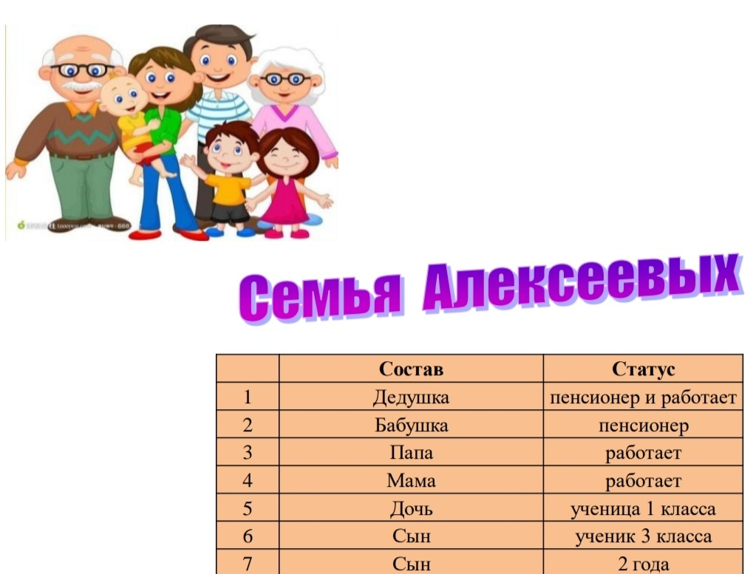

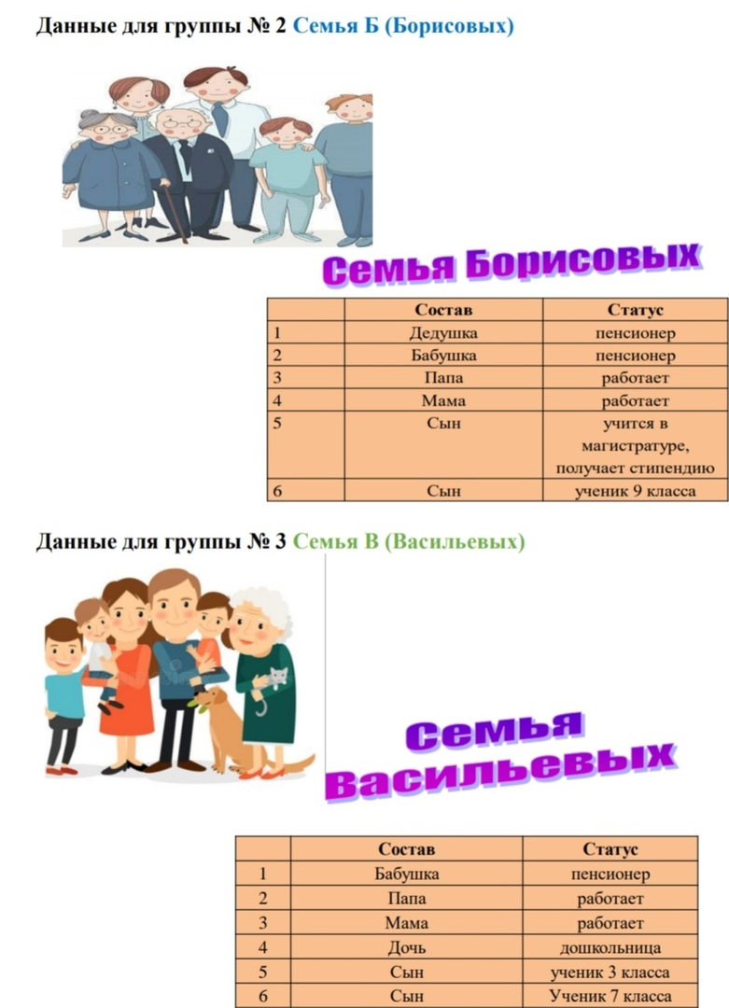

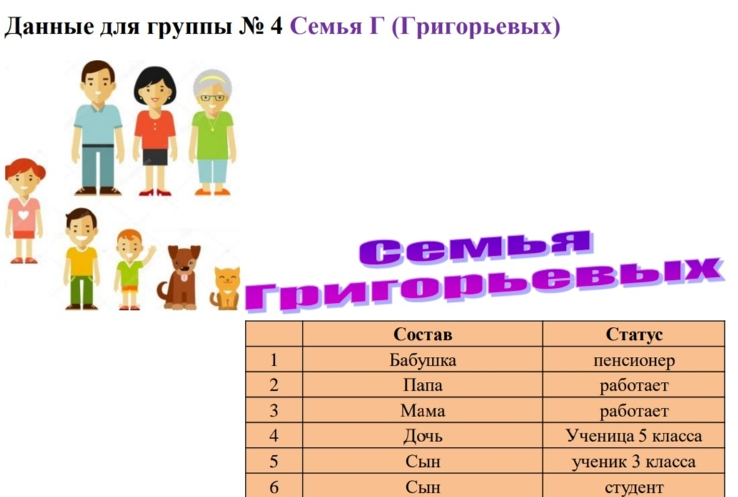

ЗАДАНИЯ ДЛЯ ИГРЫ

ЗАДАНИЕ 1.

Выберите правильный вариант ответа и составьте бюджет вашей семьи, используя представленные ниже данные:
Семейный бюджет – это:
1) заработная плата родителей;
2) совокупность доходов и расходов семьи;
3) совокупность всех доходов семьи;
4) совокупность всех расходов семьи;
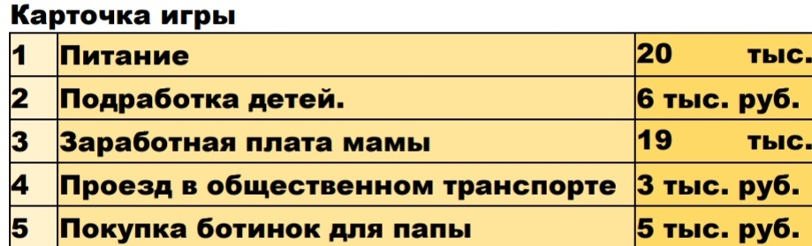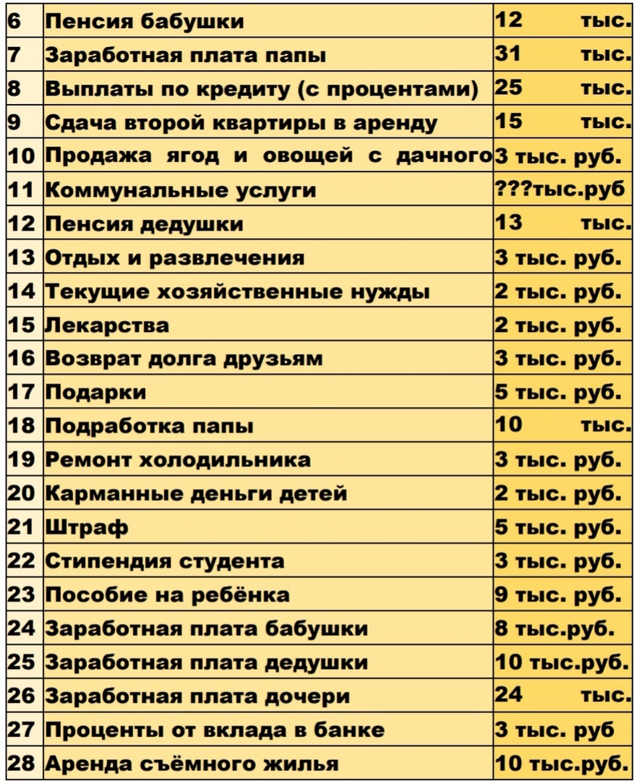
Стоимость коммунальных услуг определяется при выполнении задания №2. Семейный бюджет _________________за месяц.

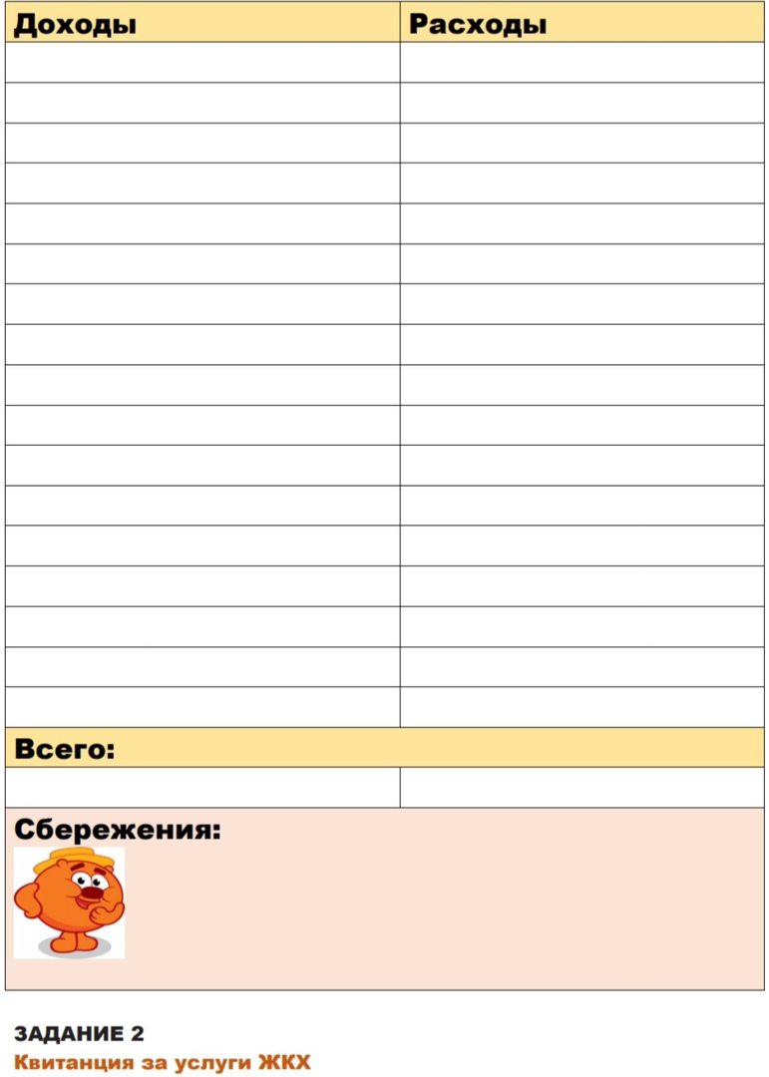
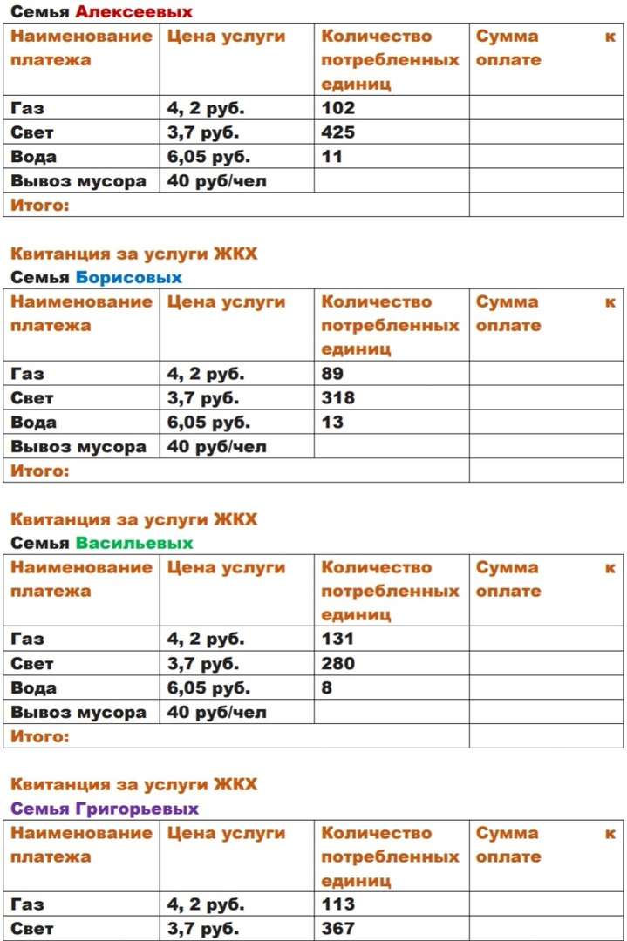
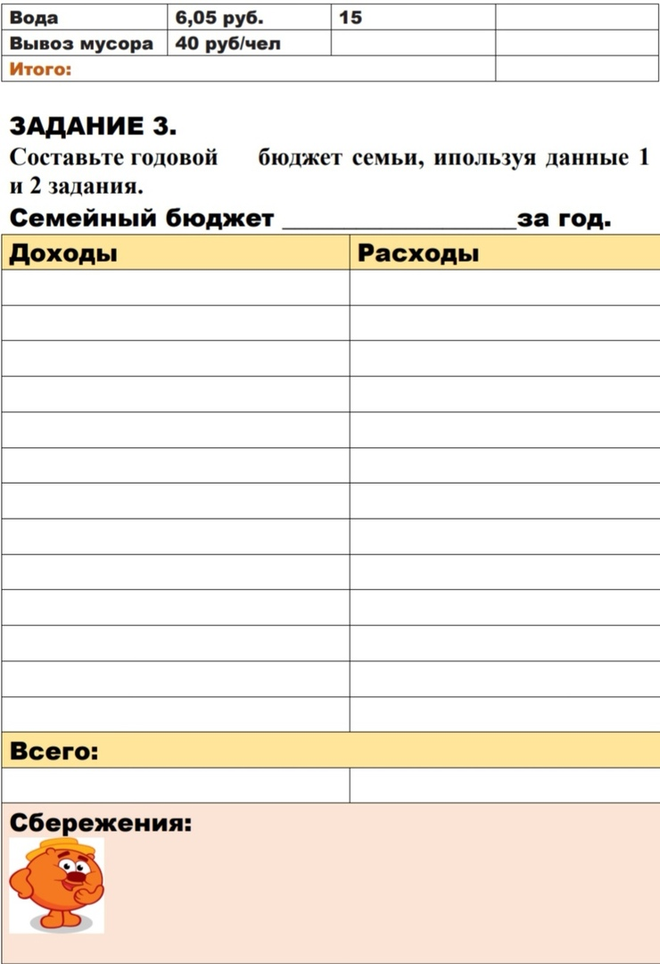
Укажите, какой тип бюджета у каждой семьи:
доходы > расходов = ПРОФИЦИТНЫЙ БЮДЖЕТ доходы < расходов = ДЕФИЦИТНЫЙ БЮДЖЕТ доходы = расходам = СБАЛАНСИРОВАННЫЙ БЮДЖЕТ
Подведение итогов игры путем подсчета монет, заработанных каждой семьей в ходе игры.
Выставление оценок за работу на уроке.
4 этап. Рефлексия
Ученикам предлагается выполнить задание в интерактивной форме на распределение доходов и расходов семьи, с учетом различных жизненных ситуаций. (Приложение 3)
Далее предлагается нашим участникам – семьям оценить слаженность работы своей семьи.
- Мы поработали слаженно, дружно, успешно – желтая карточка - кошелек.
- У нас не всегда была слаженная работа в семье – синяя карточка – кошелек.
- К сожалению, нам не удалось поработать дружно – красная карточка – кошелек.
- Почему вы подняли именно эту карточку?
5 этап. Домашнее задание
Предлагается разгадать кроссворд, используя полученные на уроке знания (работа с тематическим кроссвордом).

Кроссворд на тему "Семейный бюджет"
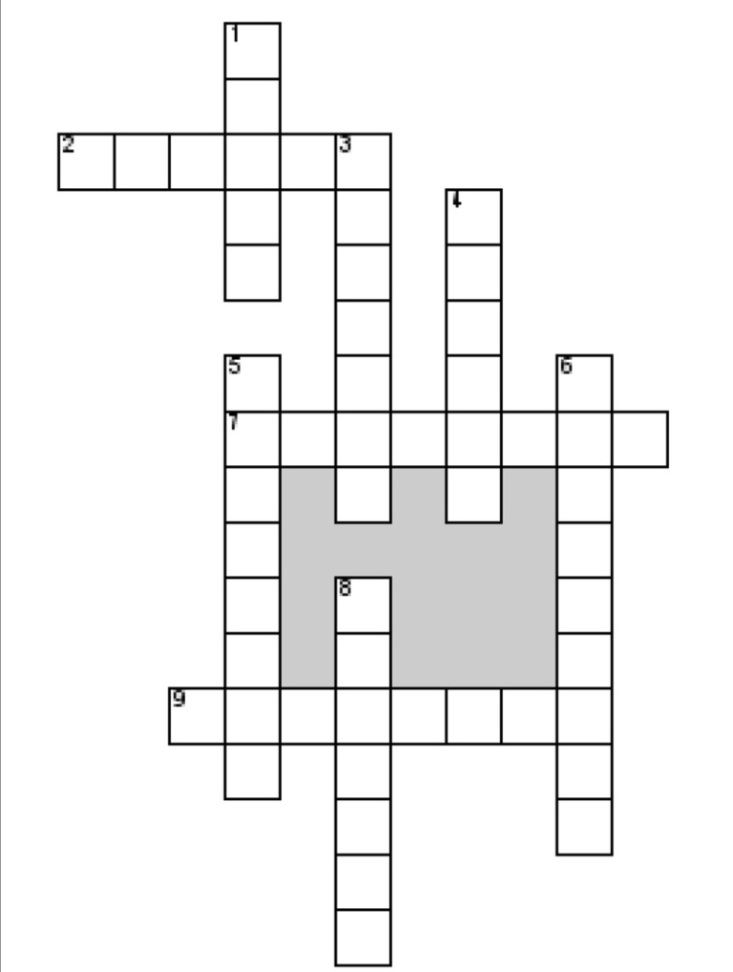
По горизонтали
2. издержки, затраты на необходимые покупки и услуги
7. средства на содержание детей, взимаемые с отца или с матери
9. по нему можно узнать цену товара в магазине, с помощью специального устройства
По вертикали
1. общая сумма денег, зарабатываемых или получаемых людьми за определенный период
3. социальное пособие по уходу за ребенком
4. Схема доходов семьи, сообщества, области, государства
5. плата работнику за труд
6. регулярная финансовая помощь учащимся средних специальных и высших учебных заведений
8. доход от бизнеса

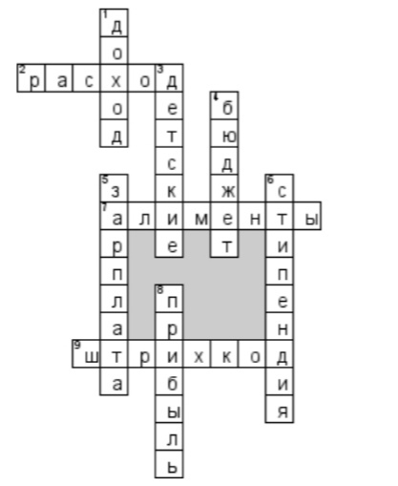

7 ИНТЕГРИРОВАННЫЙ УРОК
Как контролировать семейные расходы и зачем это делать?
Введение

Современная школа обучает детей всему: читать, писать, считать, но не готовит к реальной жизни, и трудностям на пути взросления и становления личности во всех сферах жизни, в особенности в вопросах финансовой грамотности. Нельзя представить себе мир сегодня без денег. Деньги окружают человека с самого рождения, и становится одним из главных условий жизни.
Что мы знаем о деньгах? Их зарабатывают и тратят. Как зарабатывают? Как тратят? Об этом надо говорить с детьми с младшего школьного возраста ведь финансовая грамотность является глобальной социальной проблемой, неотделимой от ребёнка.
Человек, который уверен в своём будущем, чувствует себя гораздо лучше. И поэтому наши дети достойны того чтобы быть в курсе, как правильно пользоваться средствами, когда они будут во взрослой самостоятельной жизни.
Необходимость введения уроков финансовой грамотности обусловлена ещё и тем, что современные дети достаточно активно самостоятельно покупают товары, пользуются пластиковыми картами, мобильными приложениями, то есть они с раннего детства оперируют денежными средствами и являются активными участниками торгово-финансовых взаимоотношений, что требует определённого уровня грамотности.
Представленная методическая разработка посвящена важному аспекту финансовой грамотности – семейному бюджету.
Бюджет - это финансовый план, который суммирует доходы и расходы (семьи) за определенный период времени.
Для того чтобы эффективно использовать свои доходы, семья должна правильно составить свой бюджет, тщательно продумать покупки и делать сбережения для достижения своих целей. Для составления семейного бюджета необходимо составление списка всех источников доходов членов семьи, это: зарплата, социальные пособия и проценты на сбережения. В статье расходов нужно перечислить все, за что надо заплатить в течение месяца: квартплата и услуги, питание, проезд, уплата налогов и взносов. В планируемые расходы так же включаются и сбережения на будущее.
В настоящее время проблема изучения формирования и расходования семейного бюджета становится особенно актуальной, так как семейный бюджет является неотъемлемой частью бюджета государства. Он является основой благосостояния всего государства и отражает уровень развития экономики

Тема занятия: «Как контролировать семейные расходы и зачем это делать?»
Цель занятия: повышение уровня финансовой грамотности обучающихся посредством обобщения полученных знаний по теме «Доходы и расходы» и применение их в условиях игры.
Учебные задачи:
1. Закрепление и обобщение базовых знаний по теме «Доходы и расходы».
2. Сформировать умения составлять семейный бюджет.
Планируемые результаты
Личностные результаты:
• осознание себя как члена семьи, общества и государства, понимание экономических проблем семьи и участие в их обсуждении, понимание финансовых связей семьи и государства;
• проявление самостоятельности и личной ответственности за своё финансовое поведение, планирование;
• умение сотрудничать со взрослыми и сверстниками в игровых и реальных экономических ситуациях, участвовать в решении вопроса, каким должен быть семейный бюджет, вести диалог об особых жизненных ситуациях и их влиянии на благосостояние семьи и достигать обоюдного взаимопонимания;
• понимание необходимости собственной финансовой грамотности и мотивации к её развитию.
Метапредметные результаты:
Познавательные
• выполнение логических действий сравнения преимуществ и недостатков разных видов доходов и расходов, анализ информации об основных статьях расходов россиян;
• умение производить расчёты на условных примерах, в том числе с использованием интернет-калькуляторов, рассчитывать доходы и расходы семьи;
• владение базовыми предметными и межпредметными понятиями (финансовая грамотность, финансовое поведение, статистические данные, простая финансовая информация, учебный проект в области экономики семьи, учебное исследование экономических отношений в семье и обществе).
Регулятивные
• самостоятельное планирование действий по изучению экономики семьи, экономических отношений в семье и обществе;
• проявление познавательной и творческой инициативы в применении полученных знаний и умений для решения элементарных вопросов в области экономики семьи;
• контроль и самоконтроль, оценка, взаимооценка и самооценка выполнения действий по изучению экономики семьи, экономических отношений в семье и обществе, а также их результатов на основе выработанных критериев.
Коммуникативные
• умение осуществлять учебное сотрудничество и совместную деятельность с учителем и сверстниками при подготовке учебных проектов, решении кейсов по элементарным вопросам экономики семьи, проведении исследований экономических отношений в семье и обществе;
• работая индивидуально и в группе, договариваться о распределении функций и позиций в совместной деятельности, находить общее решение и разрешать конфликты на основе согласования позиций и учёта интересов сторон;
• умение формулировать, аргументировать и отстаивать своё мнение;
• умение осознанно использовать речевые средства в соответствии с задачей коммуникации (обоснование, объяснение, сравнение, описание), создавать и представлять результаты учебных проектов в области экономики 9 семьи, исследований экономических отношений в семье и обществе, формировать портфолио по финансовой грамотности;
• умение использовать информационно-коммуникационные технологии для решения учебных и практических задач курса «Финансовая грамотность».
Предметные результаты:
• владение базовыми предметными понятиями: доход, расход, потребность, семейный бюджет, особая жизненная ситуация;
• понимание основных принципов экономической жизни общества: о причинах и последствиях изменения доходов и расходов семьи, о роли государства в экономике семьи;
• применение навыков и умений решения типичных задач в области семейной экономики: знание источников доходов и направлений расходов семьи и умение составлять простой семейный бюджет;
• умение делать выводы и давать обоснованные оценки экономических ситуаций на простых примерах;
• определение элементарных проблем в области семейных финансов и нахождение путей их решения;
• расширение кругозора в области экономической

Этап занятия | Метод | Виды заданий, контрольноизмерительных процедур
1.Организационно-мотивационный | Словесный | Беседа, выполнение интерактивных заданий
2. Введение в жизненную ситуацию и постановка практической задачи. | Словесный, наглядный | Формулировка выводов по групповому обсуждению, ответы на вопросы и формулировка практической задачи.
3. Постановка и решение учебных задач. Решение практической задачи. | Игровой, словесный, информационный, деятельностный. Работа в группах, работа с раздаточным материалом | Работа с базовыми понятиями по теме, ответы на вопросы, выполнение заданий в командах. Формулировка выводов.
4. Рефлексия. | Словесный, анализа и обобщения | Выполнение интерактивного задания, формулировка выводов

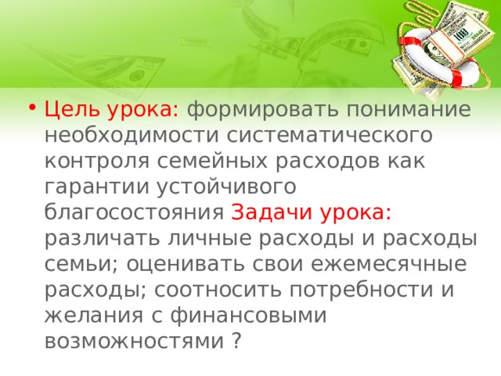
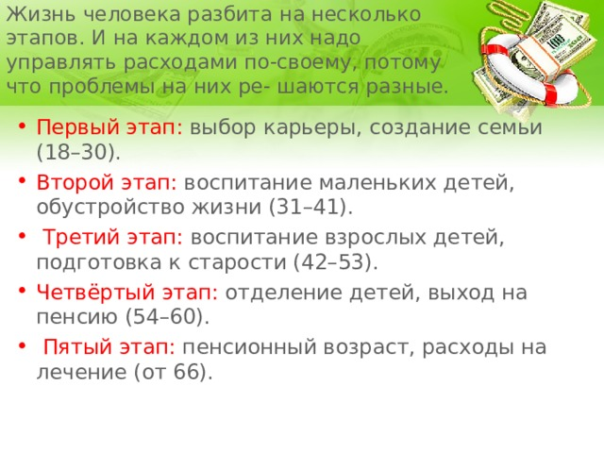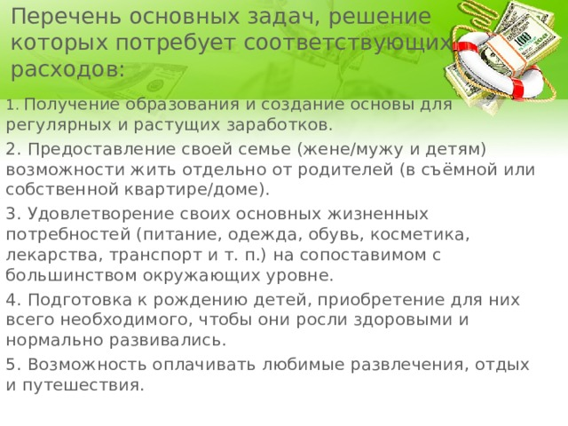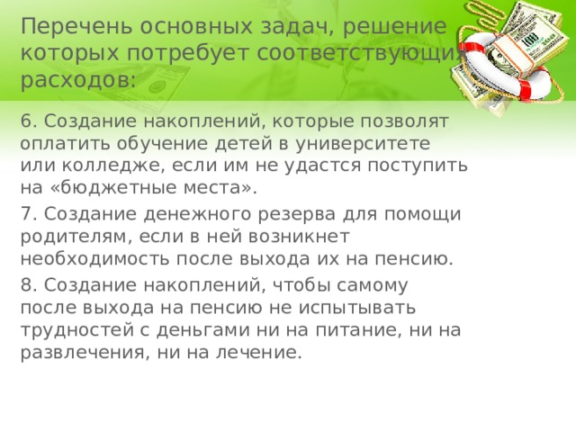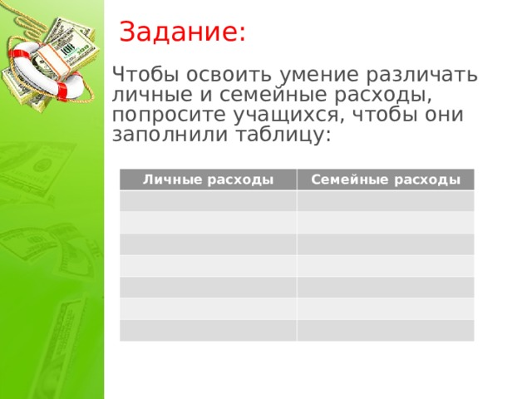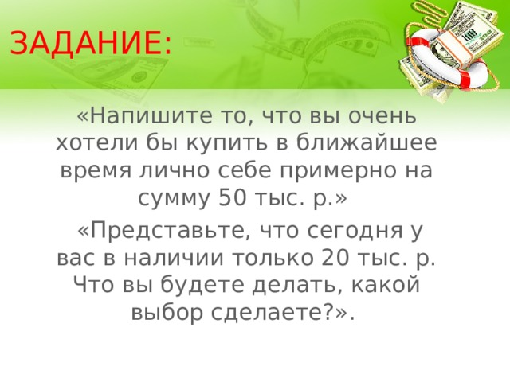
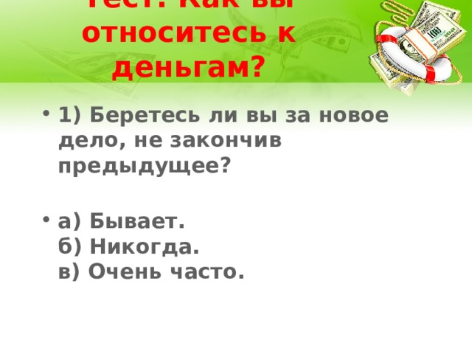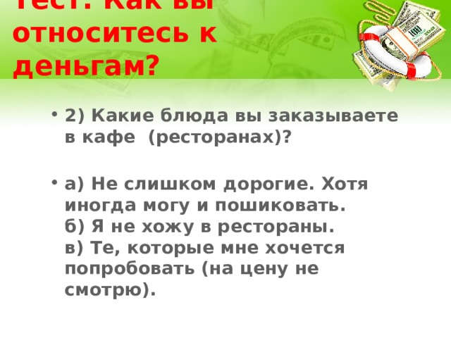
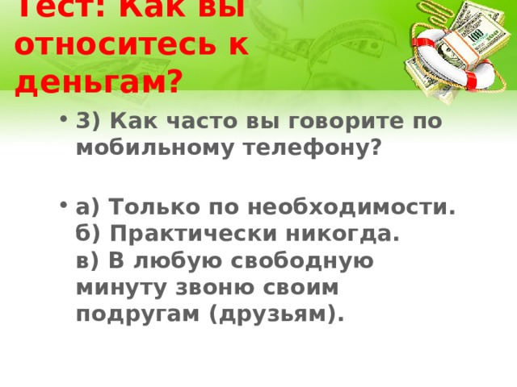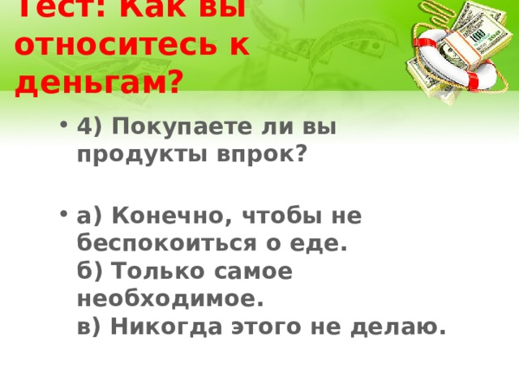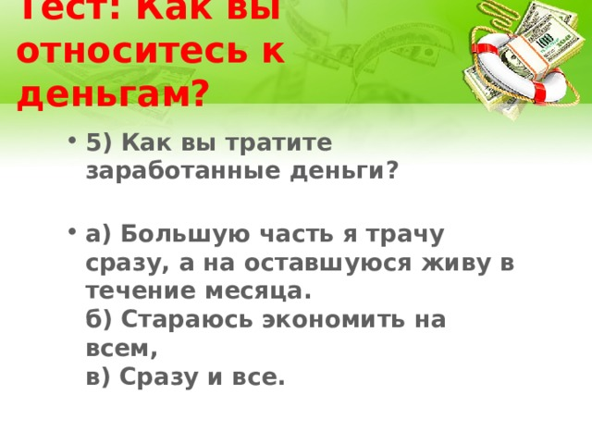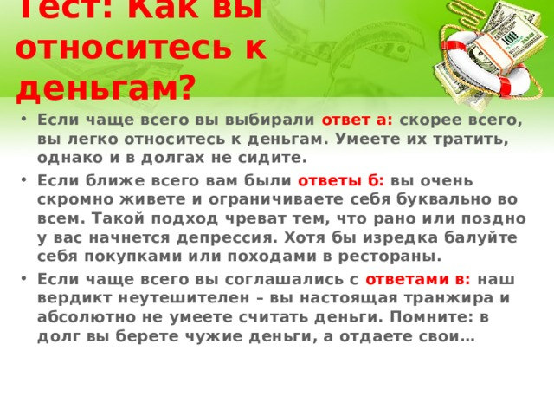
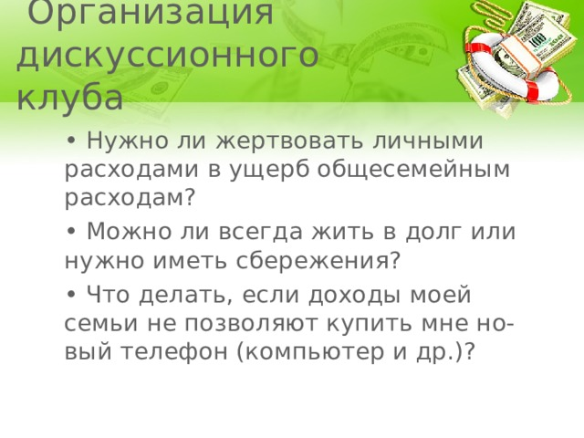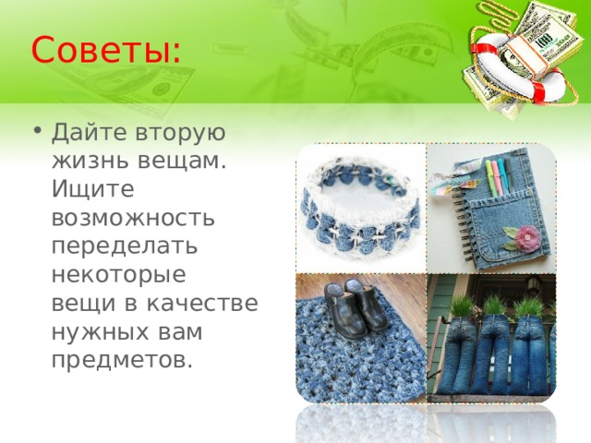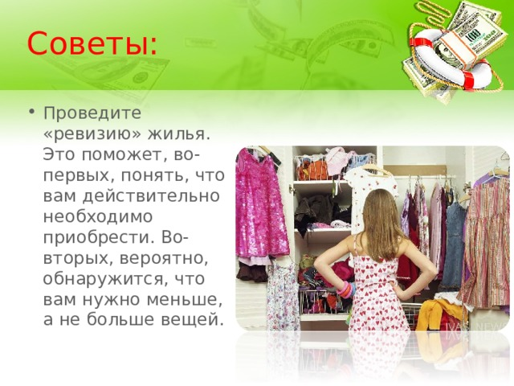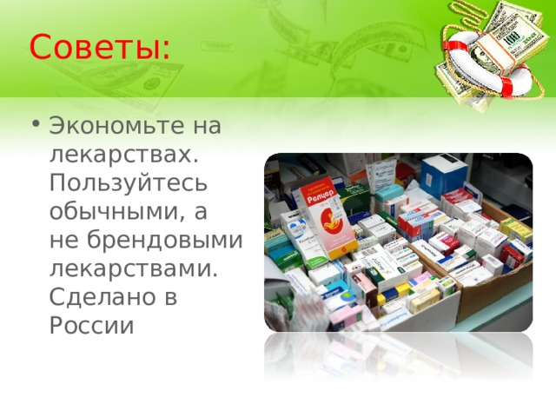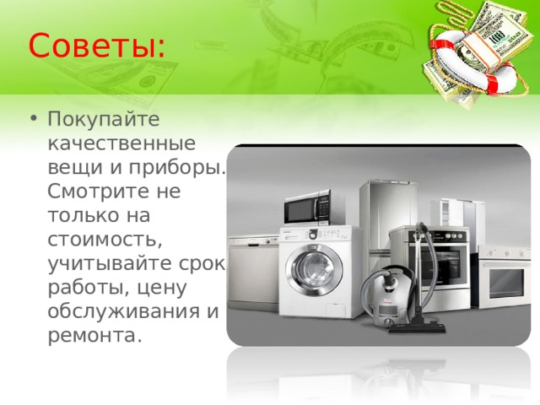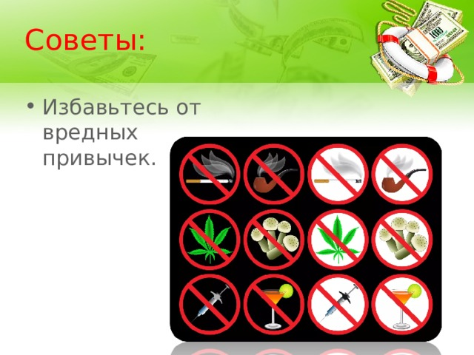

Заключение

Данная методическая разработка игрового занятия по теме «Как контролировать семейные расходы и зачем это делать?», может быть включена в методическую базу проектов по повышению финансовой грамотности школьников среднего звена.
Игра – форма организации обучения, воспитания и развития личности, которая позволяет смоделировать имитационную ситуацию и обеспечить возможность приобретения реального опыта деятельности в области семейных финансов.
Цели игровых занятий заключаются в развитии практических умений вести учёт личных финансов, составлять простой семейный бюджет, личный финансовый план, определять пути достижения финансовых целей, договариваться о предпочтении того или иного финансового решения.
Работа также помогла понять, что такое семейный бюджет, понять из чего он формируется, какую помощь оказывает государство для его формирования и в дополнении к этому научиться правильно, распланировать свои расходы, не нанеся вреда семейному бюджету.
Игровые формы занятий обеспечивают:
- стимуляцию мотивации учебно-познавательной деятельности;
- воссоздание отношений в ситуациях, моделирующих реальные условия жизни, взаимодействия в области семейных и личных финансов;
- приближенность учебного материала к конкретным жизненным ситуациям;
- расширение и углубление процесса творческого самоопределения учащихся.
Занятие позволяет применить индивидуальный подход к обучающимся, выделение, распределение ролей внутри групп, реализовать в полной мере сформированные у них информативно-коммуникационные и деятельностные компетенции.

